智能数据挖掘大作业

19200300004 黄铭瑞

# 实验目的

了解视觉挖掘模式的原理，熟悉传统挖掘算法与深度学习算法，并使用一种算法挖掘出该数据中某一类中具有频繁性又有判别性的图片。

# 实验原理

## 2.1数据集

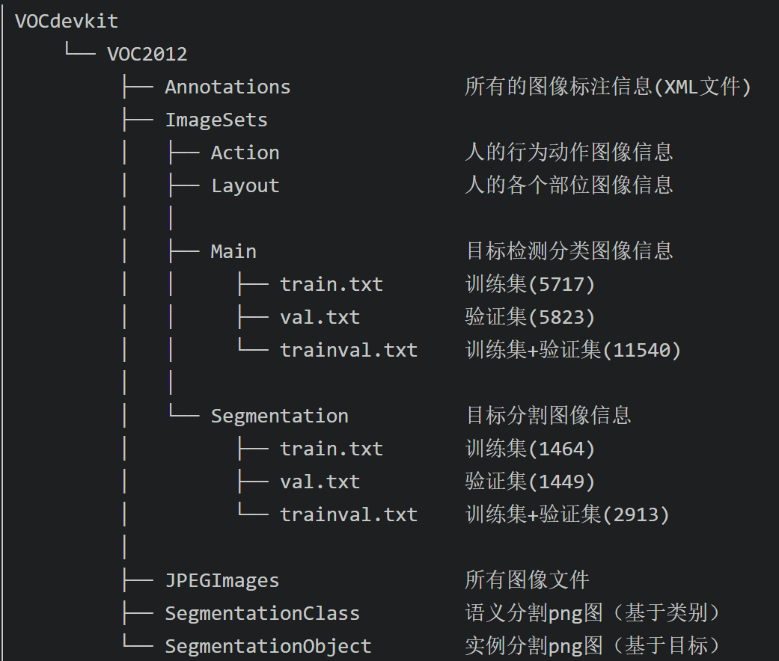

（图1，VOC数据集文件构成）

本次实验使用的是VOC2012数据集(下载地址：[The PASCAL Visual Object Classes Challenge 2012 (VOC2012) (ox.ac.uk)](http://host.robots.ox.ac.uk/pascal/VOC/voc2012/index.html" \l "devkit))，VOC2012数据集共有20个目标类，包括背景有21类，目标类分别是aeroplane, bicycle, bird, boat, bottle, bus, car, cat, chair, cow, diningtable, dog, horse, motorbike, person, pottedplant, sheep, sofa, train, tvmonitor。其中训练样本有8332个，验证样本有8352个。无论是训练样本还是验证样本，person类样本数是最多的。

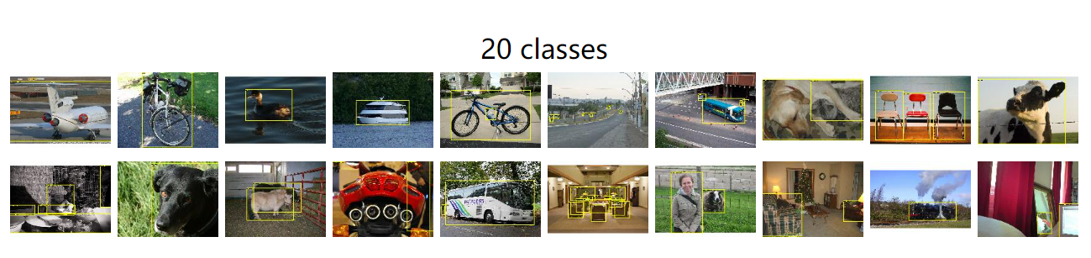

（图2，VOC2012的20类别）

VOC2012数据集关于分类任务的图片和标签txt文件存在/VOCdevkit/VOC2012/ImageSets/Main文件夹下，训练集后缀为_train，验证集后缀为_val。

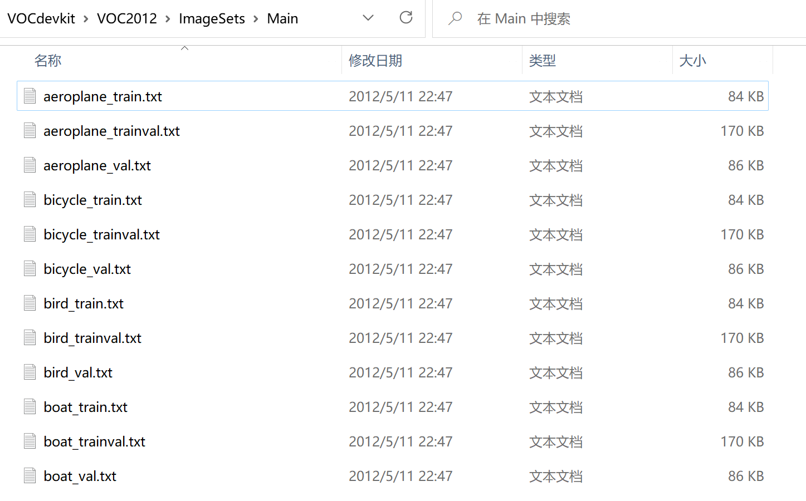

（图3，各类训练集和测试集所在）

以bicycle这一类为例，bicycle_train.txt里包含了这一类训练集的有关信息。

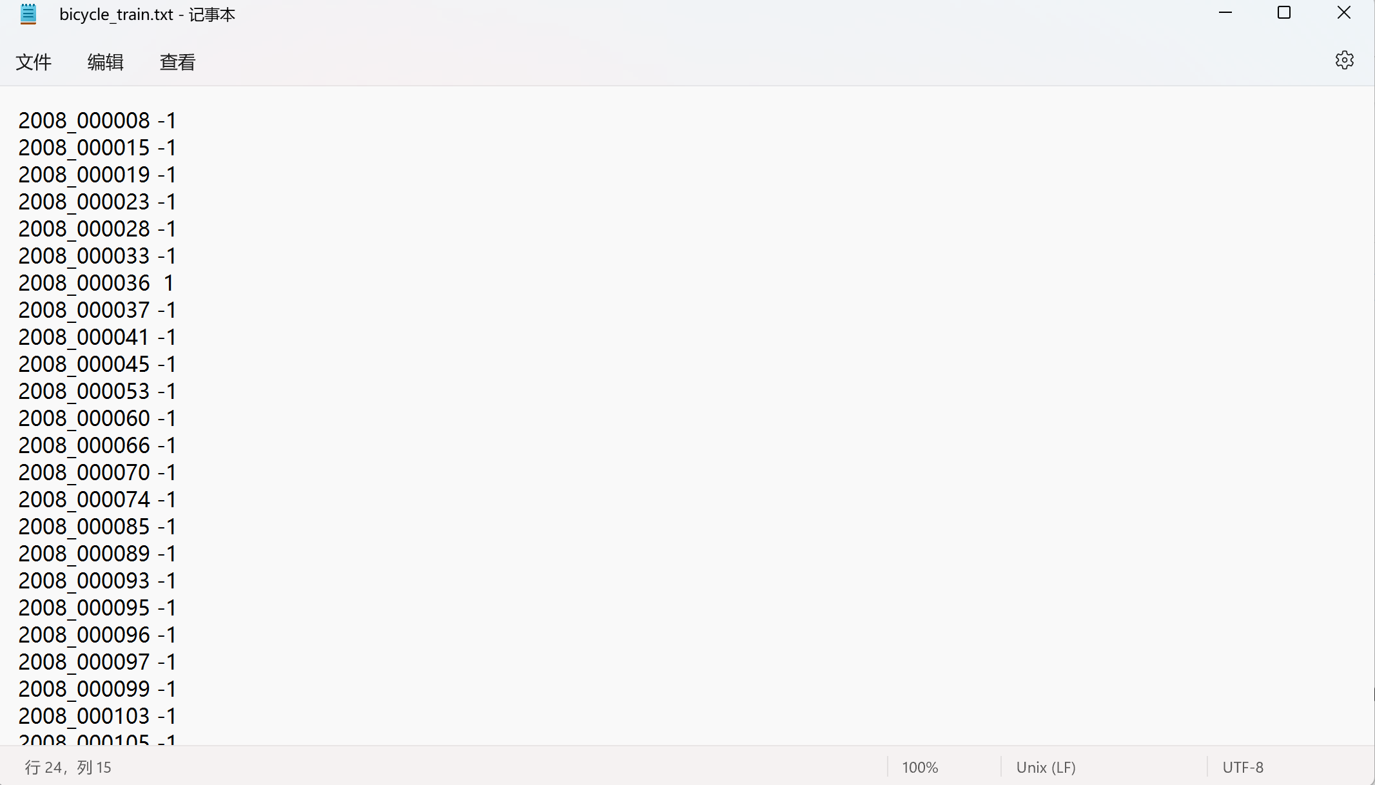

（图4，bicycle_train.txt内容）

每一行以空格为分界，前半部分是图片名称，后半部分为正负样本标识。-1表示负样本，不属于bicycle类，1表示正样本，属于bicycle类。

## 2.2ResNet

### 2.2.1ResNet提出

ResNet在2015年由微软工作室的Kaiming He、Xiangyu Zhang、Shaoqing Ren、Jian Sun提出，斩获当年ImageNet竞赛中分类任务第一名，目标检测第一名。获得COCO数据集目标检测第一名，图像分割第一名。超深的网络结构、residual模块、使用Batch Normalization加速训练是该网络的三个亮点。

ResNet提出之前，传统的卷积神经网络当堆叠到一定深度时，会造成梯度消失或梯度爆炸和退化问题。ResNet的提出者在网络中加入了BN(Batch Normalization)层和引入残差结构(residual)，解决了传统网络的两个问题。

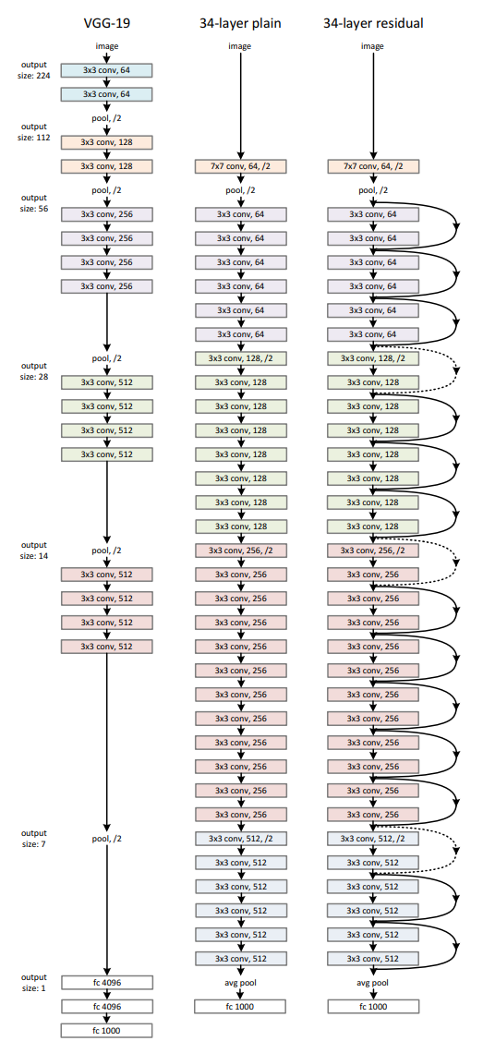

(图5，VGG-19，无残差网络，ResNet-34)

### 2.2.2残差模块

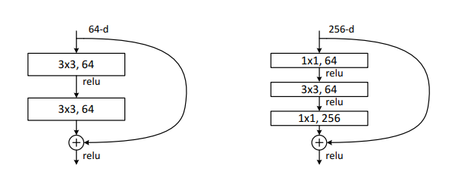

（图6，残差结构）

左边的残差结构是针对ResNet18/34的，主分支由两层3x3的卷积层组成，残差结构右侧的连线为捷径分支。在ResNet-34中还有一些残差结构的捷径分支是虚线的，这些捷径分支是通过步距为2的1x1卷积核进行降维处理的。

右边的残差结构是针对ResNet50/101/152的，主分支使用了三个卷积层，第一个是1x1的卷积层用来压缩channel维度，第二个是3x3的卷积层，第三个是1x1的卷积层用来还原channel维度，捷径分支是步距为2 的1x1卷积核降维处理。

### 2.2.3ResNet网络配置

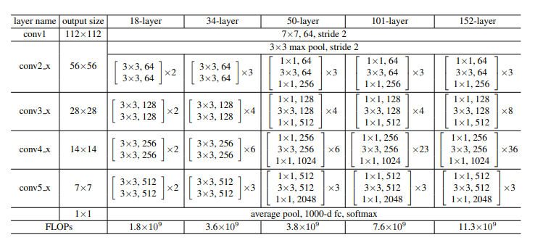

（图7，不同深度的ResNet配置）

对于ResNet-18/34/50/101/152，表中conv3_x, conv4_x, conv5_x所对应的一系列残差结构的第一层残差结构都是虚线残差结构。这一层残差结构作用是将特征矩阵的高和宽缩减为原来的一半，将深度channel调整成下一层残差结构所需要的channel

对于ResNet-50/101/152，其实在conv2_x所对应的一系列残差结构的第一层也是虚线残差结构。这一层的残差结构只调整channel，高和宽不变。

## 2.3SITF

尺度不变特征转换(Scale-invariant feature transform或SIFT)是一种电脑视觉的算法用来侦测与描述影像中的局部性特征，它在空间尺度中寻找极值点，并提取出其位置、尺度、旋转不变量，此算法由 David Lowe在1999年所发表，2004年完善总结。该算法专利曾属于英属哥伦比亚大学，现在专利已失效。

### 2.3.1SIFT特征检测步骤

1. **尺度空间的极值检测：**搜索所有尺度空间上的图像，通过高斯微分函数来识别潜在的对尺度和旋转不变的兴趣点。
2. **特征点定位**：在每个候选的位置上，通过一个拟合精细模型来确定位置尺度，关键点的选取依据他们的稳定程度。
3. **特征方向赋值**： 基于图像局部的梯度方向，分配给每个关键点位置一个或多个方向，后续的所有操作都是对于关键点的方向、尺度和位置进行变换，从而提供这些特征的不变性。
4. **特征点描述**： 在每个特征点周围的邻域内，在选定的尺度上测量图像的局部梯度，这些梯度被变换成一种表示，这种表示允许比较大的局部形状的变形和光照变换。

### 2.3.2SIFT优点及使用场景

**优点：**

1. 图像的局部特征，对旋转、尺度缩放、亮度变化保持不变，对视角变化、仿射变换、噪声也保持一定程度的稳定性。
2. 独特性好，信息量丰富，适用于海量特征库进行快速、准确的匹配。
3. 多量性，即使是很少几个物体也可以产生大量的SIFT特征
4. 高速性，经优化的SIFT匹配算法甚至可以达到实时性
5. 扩招性，可以很方便的与其他的特征向量进行联合。

**应用场景：**

该算法适用于解决目标因旋转、伸缩、平移，光照影响，目标遮挡，杂物场景等因素引起的图像配准/目标识别跟踪的问题

# 实验过程

## 3.1数据集部分

该部分的的思路如下：

1. 先把各类的{class}_train.txt整合成train.txt，把各类的{class}_val.txt整合成val.txt，并从val.txt中划分出新的val.txt和test.txt。
2. 根据划分好的train.txt，val.txt，test.txt挑出各类图片，放入各类的文件夹下。

### 3.1.1生成txt文件

定义image_name_label(train=True)函数，用于读取{class}_train.txt文件里头属于这一类的图片名字，加上这一类的标签序号，重新整合写入为打乱顺序的train_unshuffled.txt文件里。验证集val_original.txt同理。

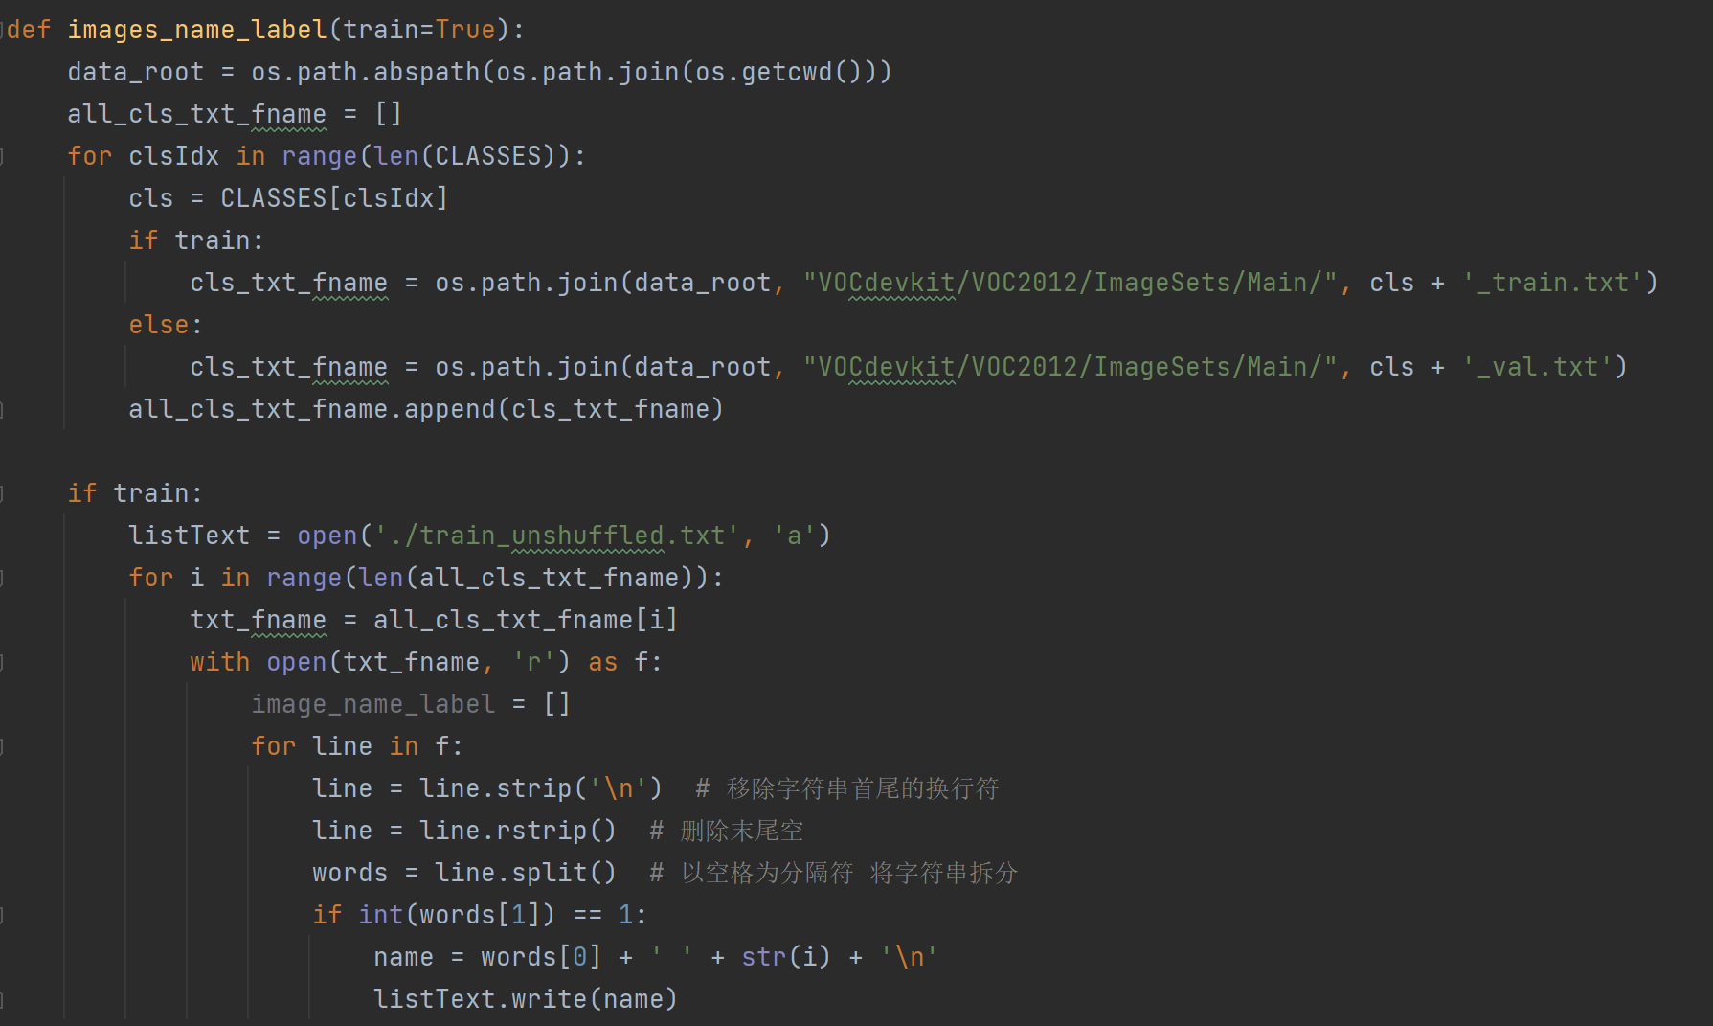

（图8，生成train_unshuffled.txt）

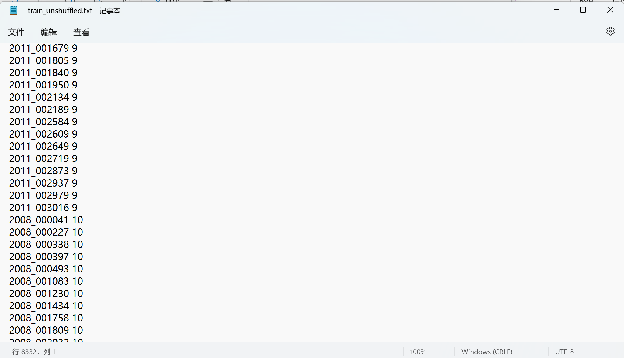

(图9，train_unshuffled.txt里的部分内容)

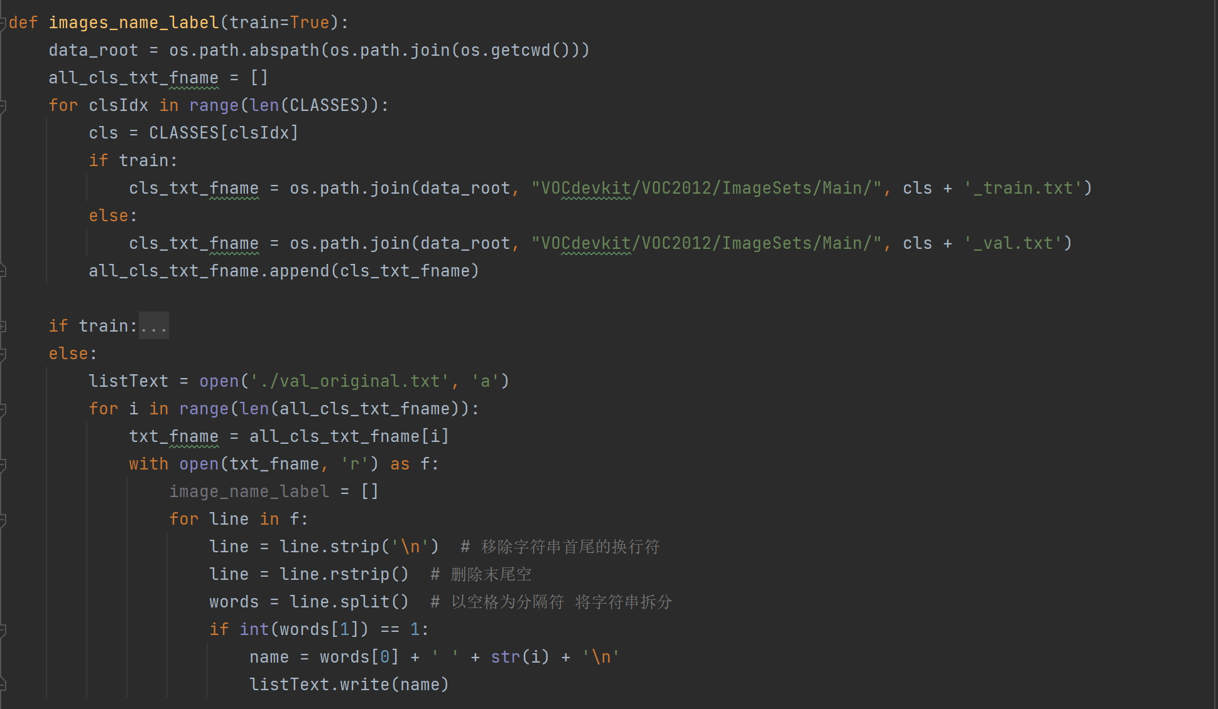

(图10，生成val_original.txt)

定义shuffle_train_txt()函数，打乱train_unshuffled.txt里各行顺序，并写入新的train.txt。

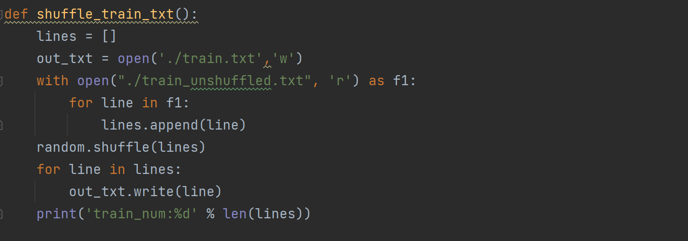

（图11，shuffle_train_txt函数）

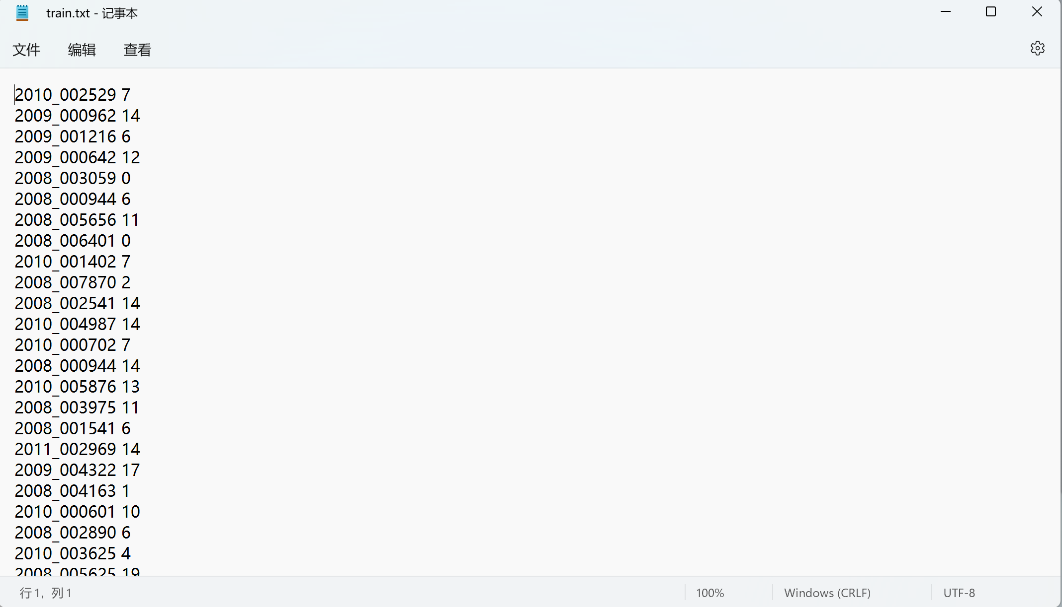

(图12，乱序后的train.txt)

定义split_val_test()函数，从val_original.txt里划分出val.txt和test.txt。其中，调用sklearn.model_selection里的train_test_split函数进行划分。

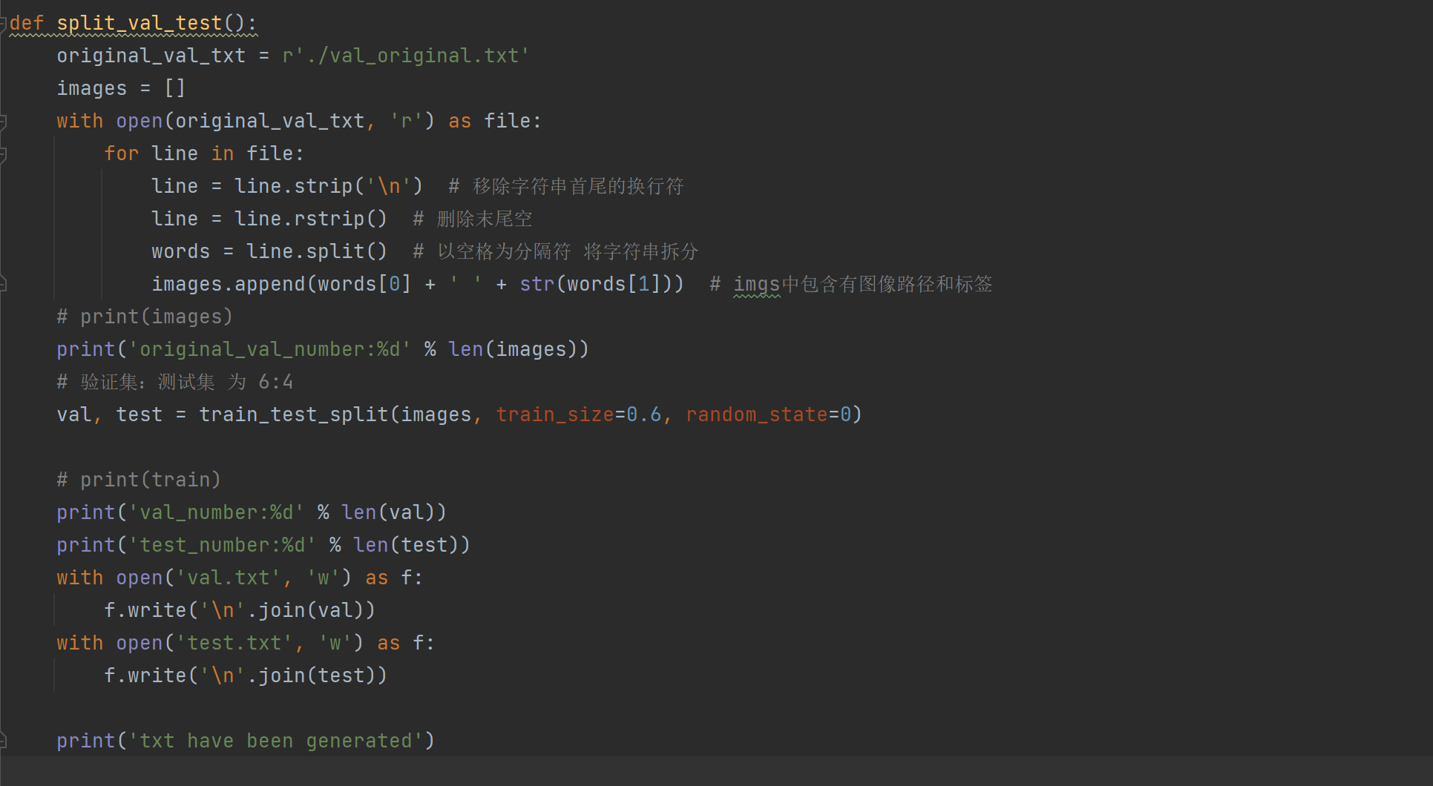

（图13，split_val_test函数）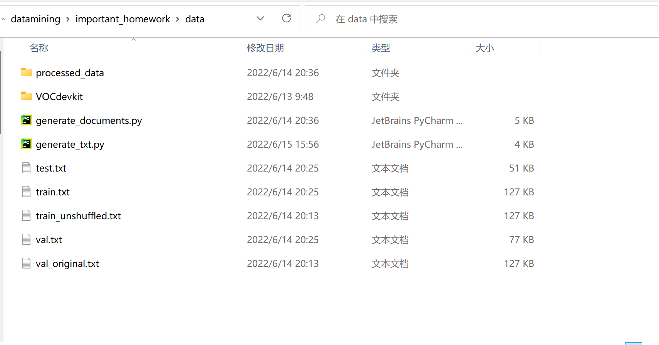

（图14，生成的train.txt、val.txt、test.txt）

到此，生成txt文件完成。

### 3.1.2生成各类文件夹

首先，先创建train和val文件夹下的各类文件夹。

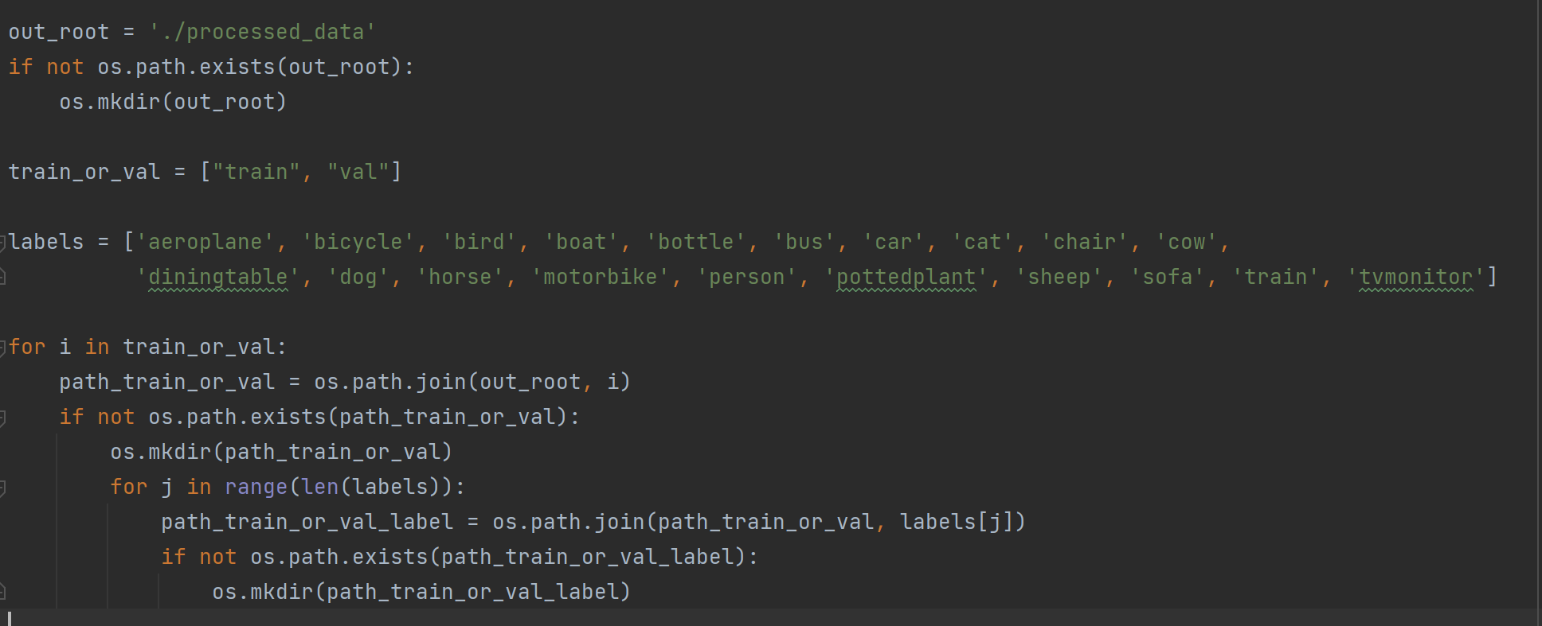

（图15，创建各类文件夹）

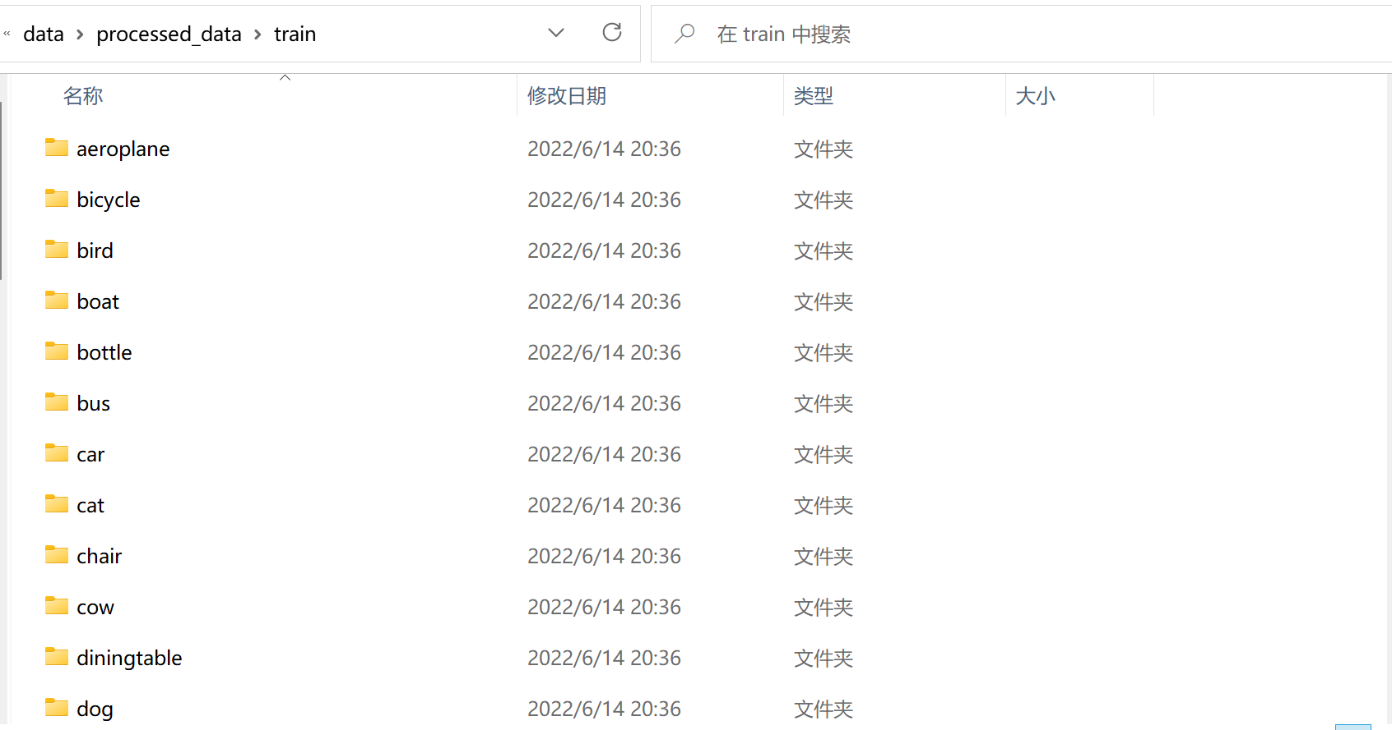

（图16，trian文件夹下的各类文件夹）

定义def classify_data(txt_name, train_or_val=None, labels=None)函数用于读取txt文件里的图片和标签，并根据标签移动到对应的文件夹下。例如读取train.txt里的2008_003059 0，则把该图片移动到./processed_data/train/aeroplane文件夹里。

验证集的移动同理。

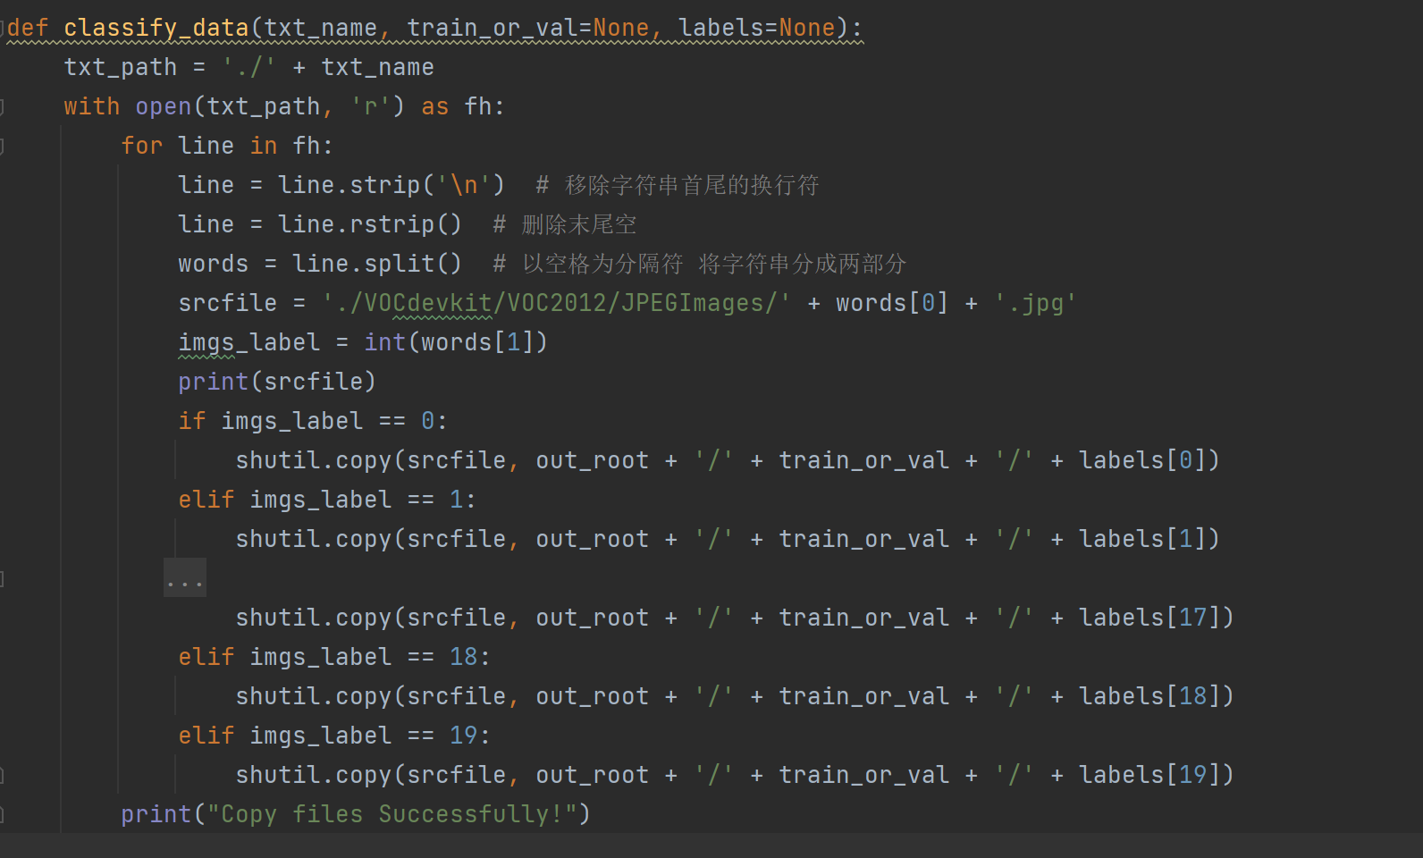

（图17，classify_data函数）

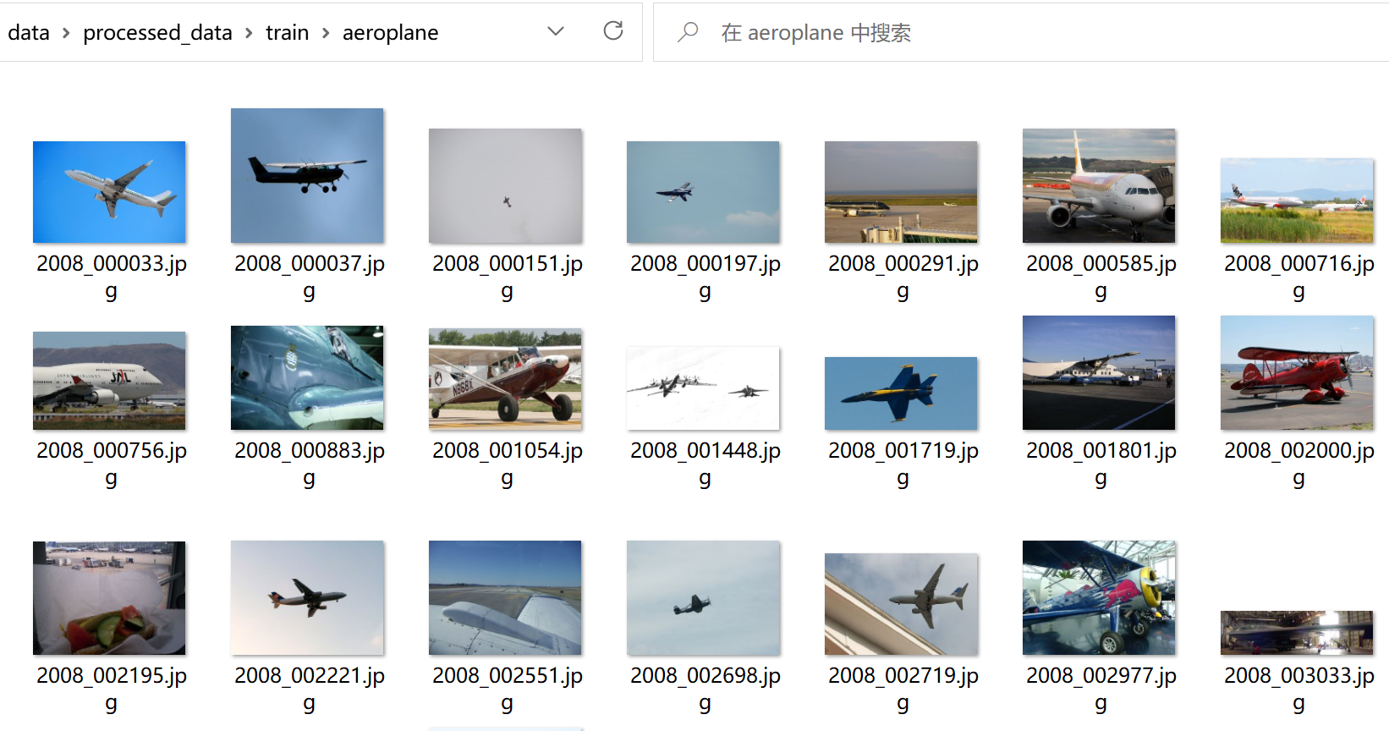

（图18，train文件夹下的aeroplane文件夹）

定义pickout_test_images()函数用于读取test.txt里的图片，并把图片移动到test文件夹下。

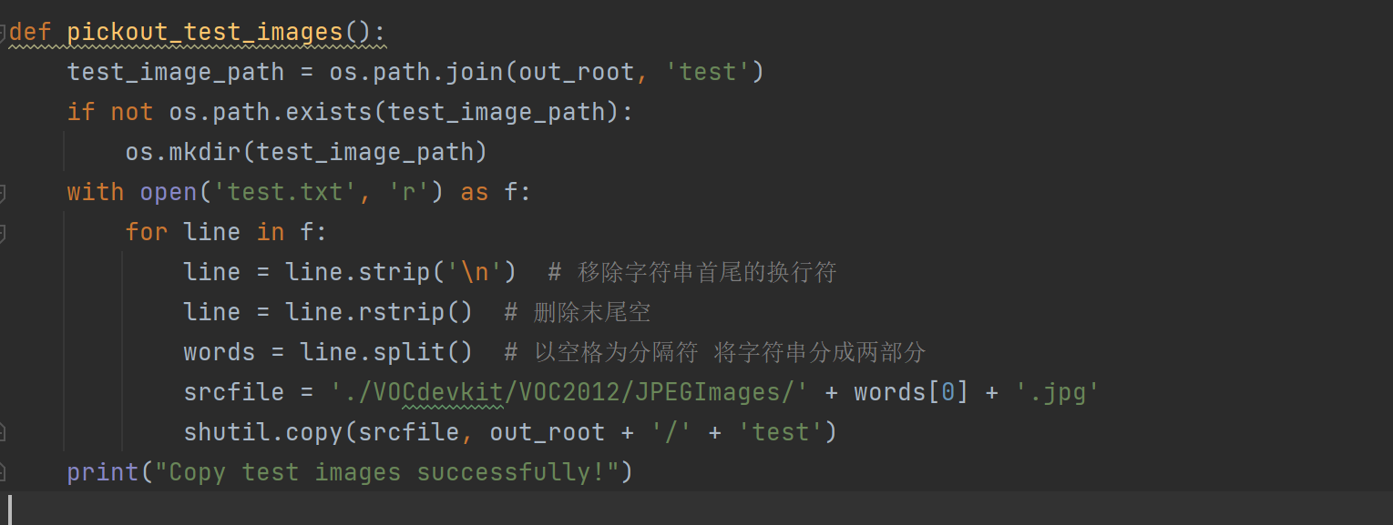

（图19，pickout_test_images函数）

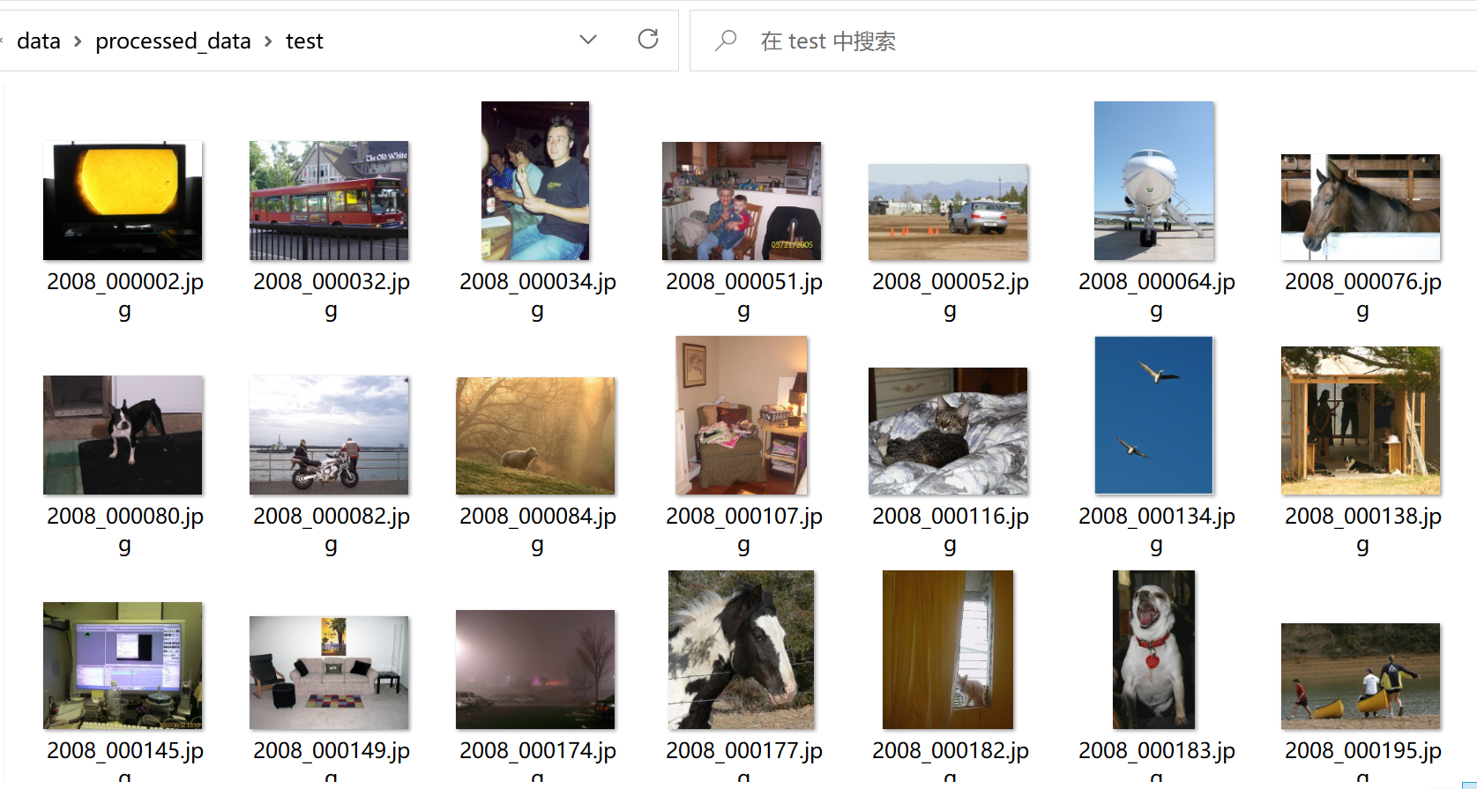

（图20，./processed_data/test文件夹下的图片）

到此，生成各类文件夹完成。

数据集部分结束。

## 3.2Model部分

### 3.2.1制定残差模块

定义BasicBlock类，残差模块第一个卷积层输入in_channel，输出out_channel。第二个卷积层输入out_channel，输出out_channel。前向传递，合并主分支与捷径分支输出。

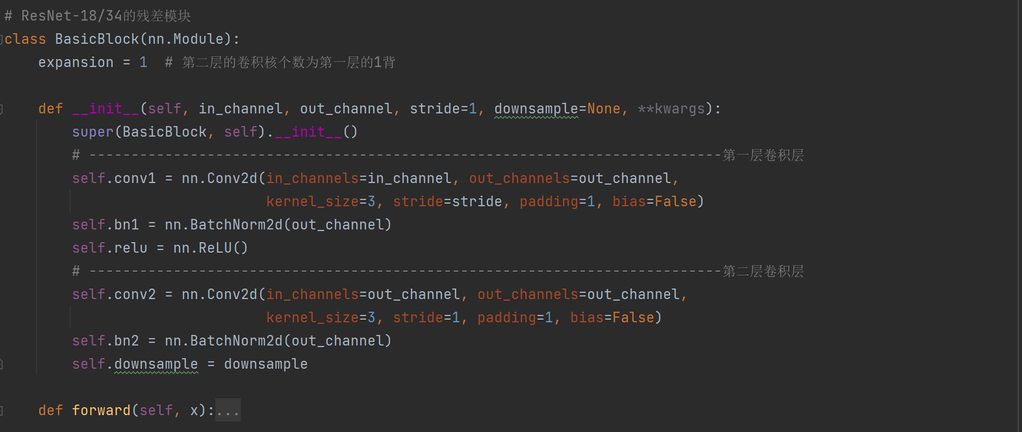

（图21a）

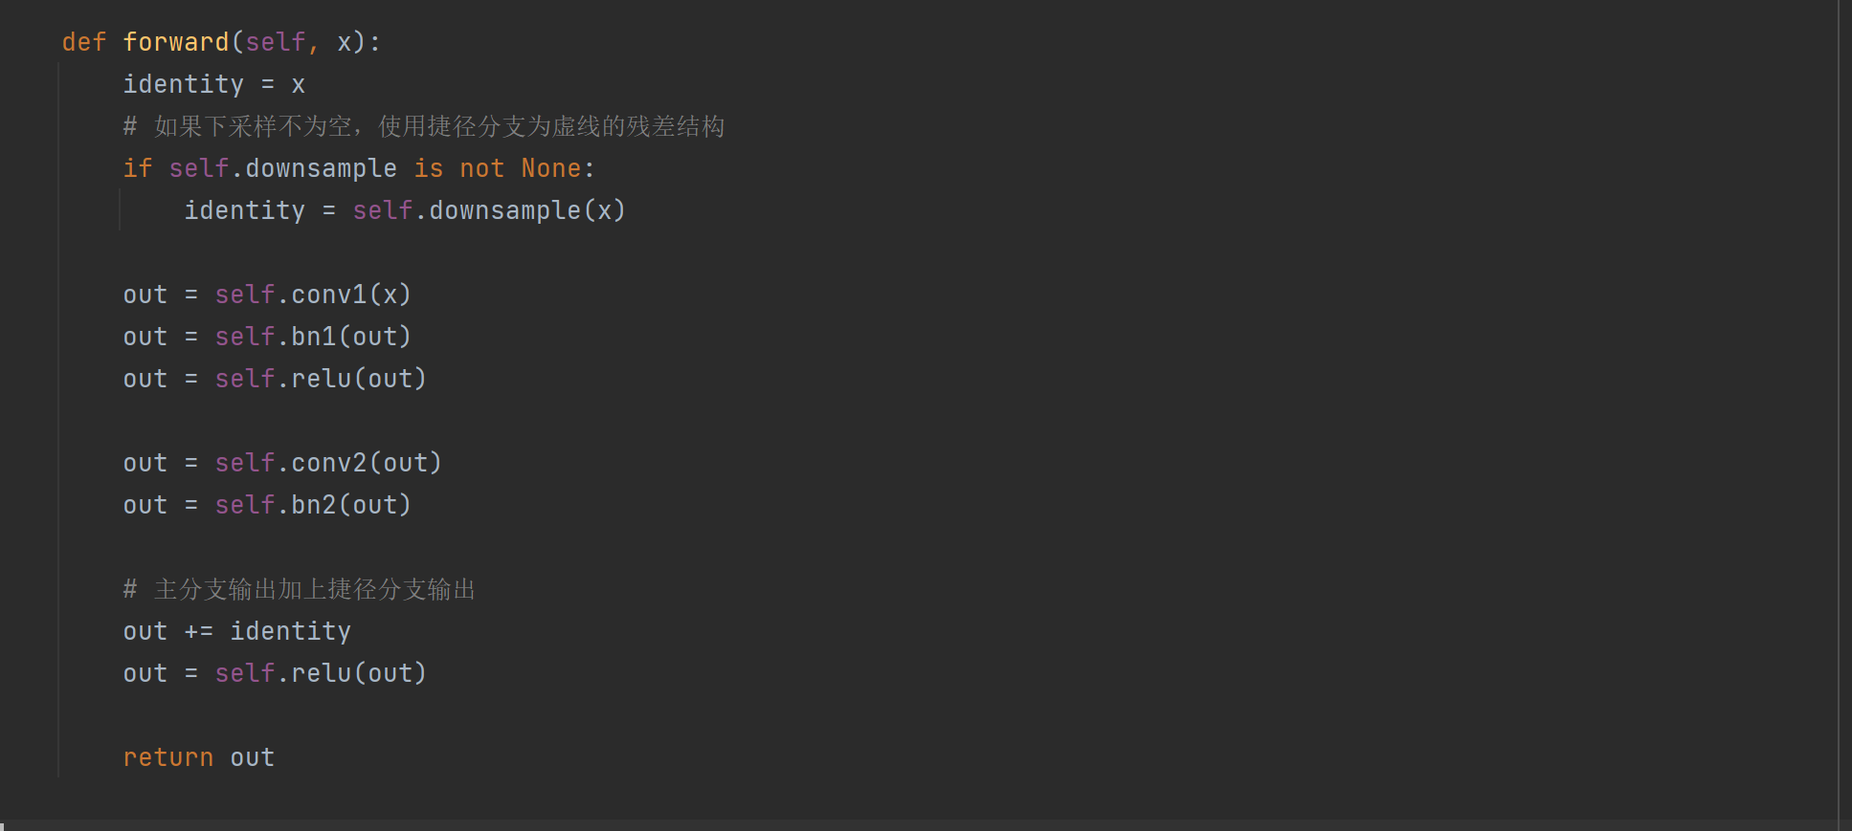

（图21b，BasicBlock残差模块）

### 3.2.2定义ResNet框架

定义ResNet类，设定参数，搭建conv1_x，conv2_x, conv3_x, conv4_x, conv5_x。如图22所示。

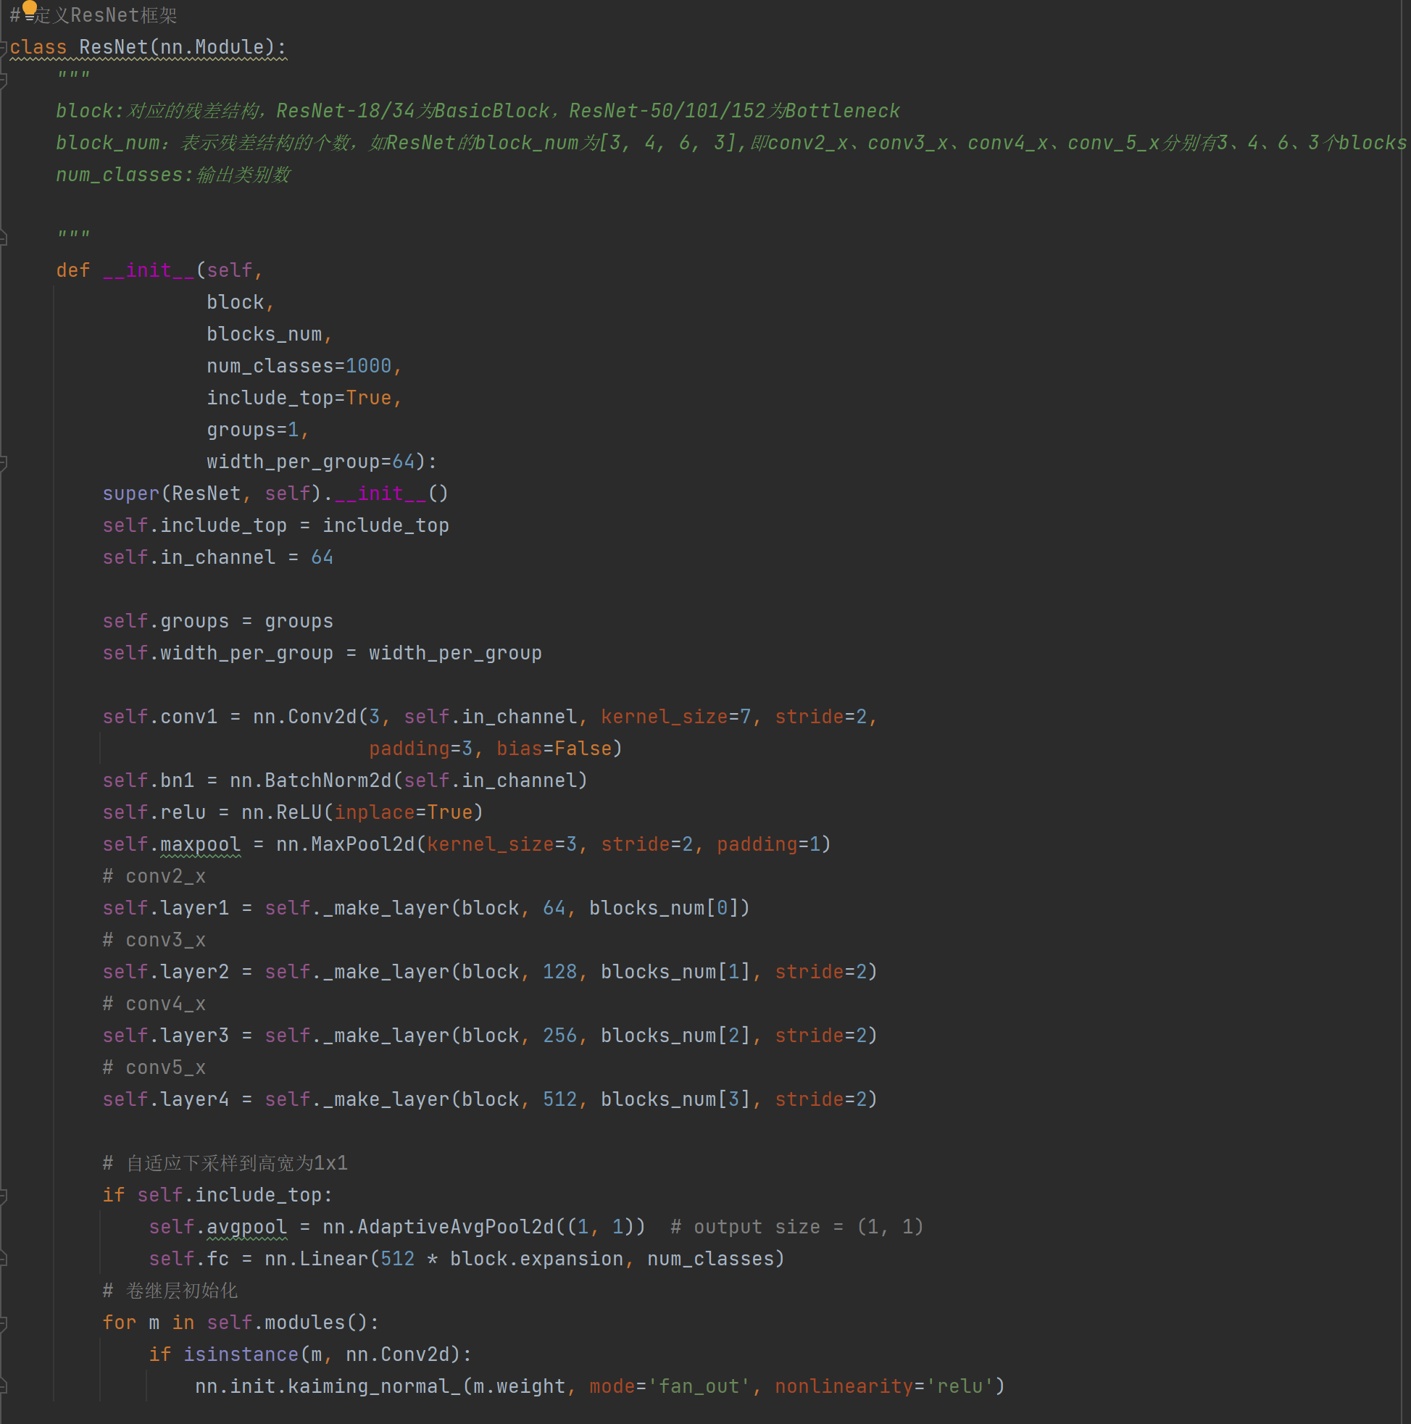

（图22a）

定义_make_layer()函数，用于创建conv2_x,conv3_x,conv4_x,conv5_x。

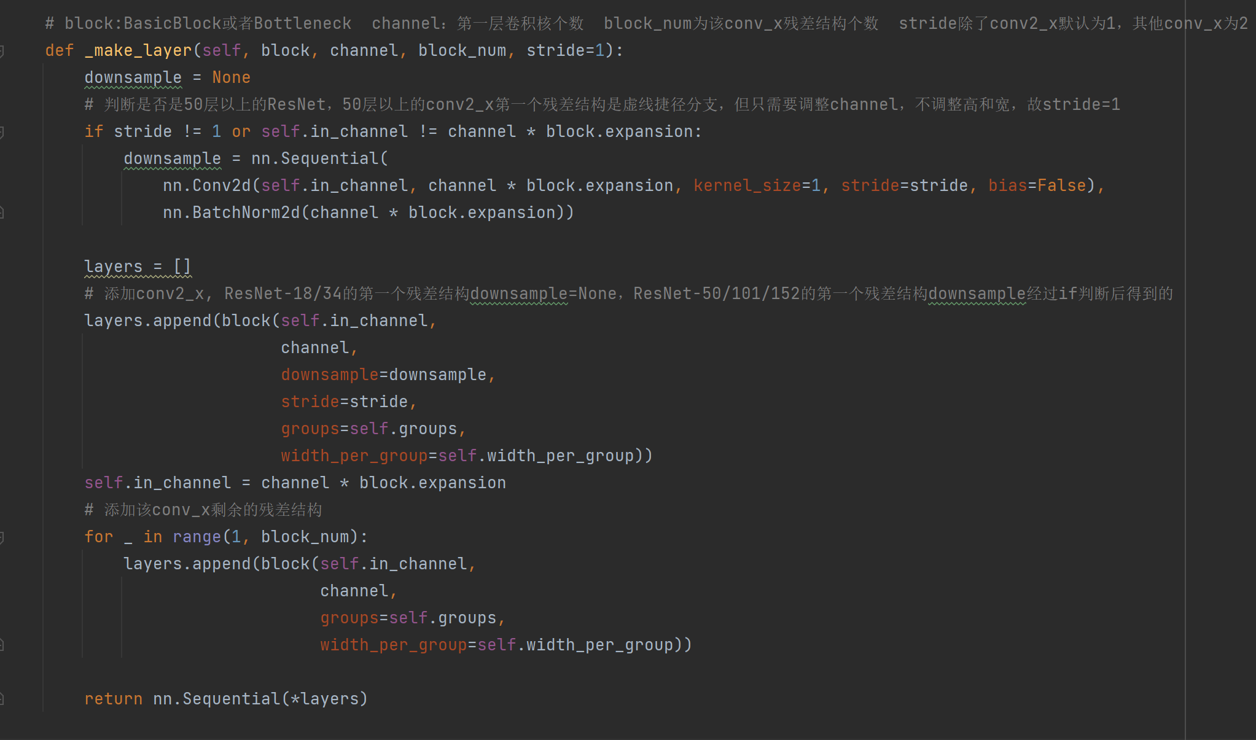

（图22b）

前向传递

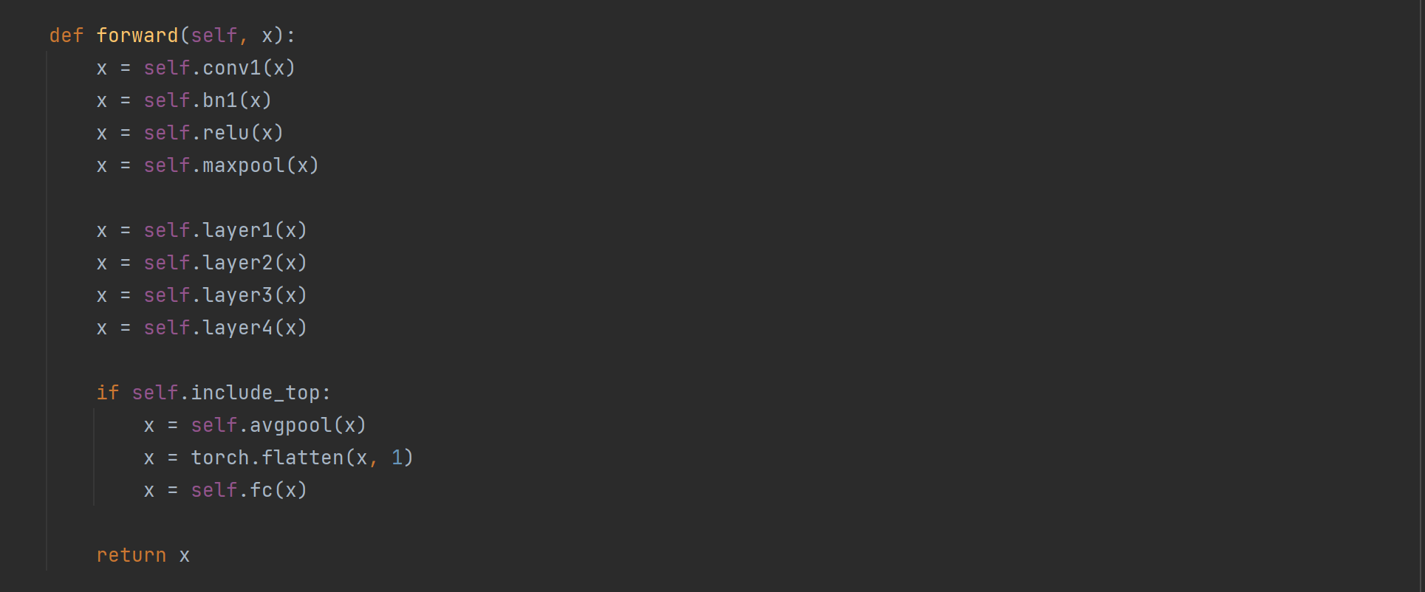

（图22c）

定义resnet34()函数，封装ResNet类。



（图23，封装好的ResNet-34）

## 3.4训练部分

该部分思路如下：

1. 制作dataloader。
2. 制作类别及其索引的字典，方便后续挖掘图片。
3. 使用迁移学习，微调网络与参数。

④ 进行训练，绘图。

### 3.4.1制作dataloader

首先制定transform的方法，统一图片高宽，转为tensor，并进行标准化。

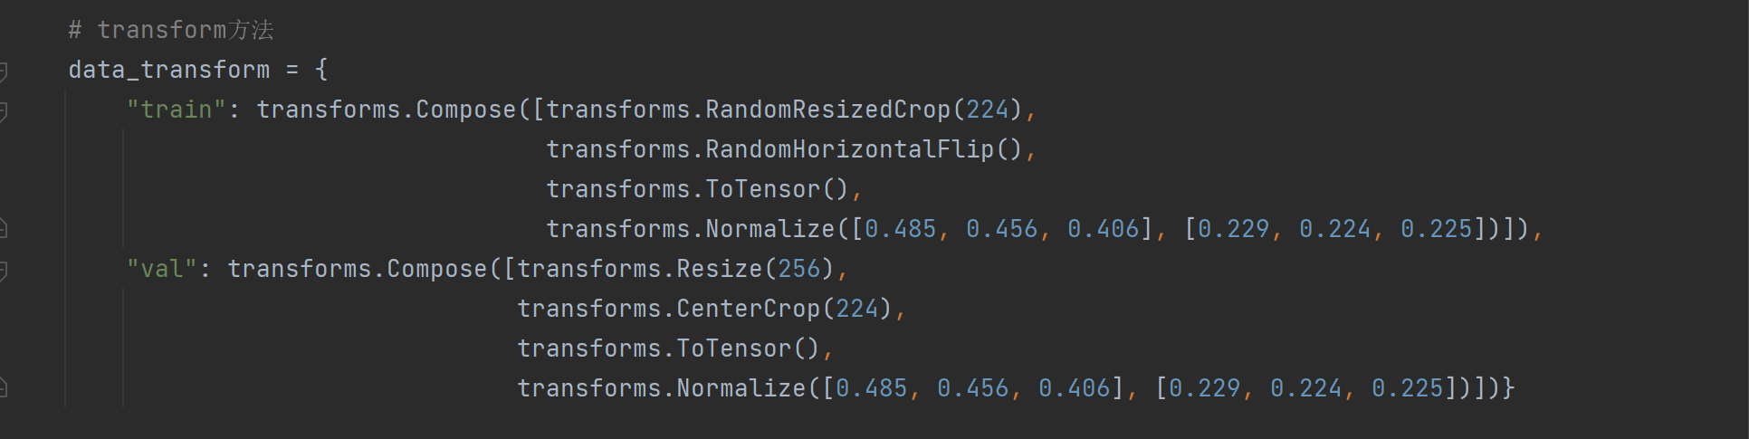

（图23，transform的方法）

获取train文件夹和val文件夹的路径，使用torchvisio里的datasets.ImageFolder制作train_dataset和validate_dataset。使用torch.utils.data里的DataLoader制作train_dataloader和validate_dataloader。

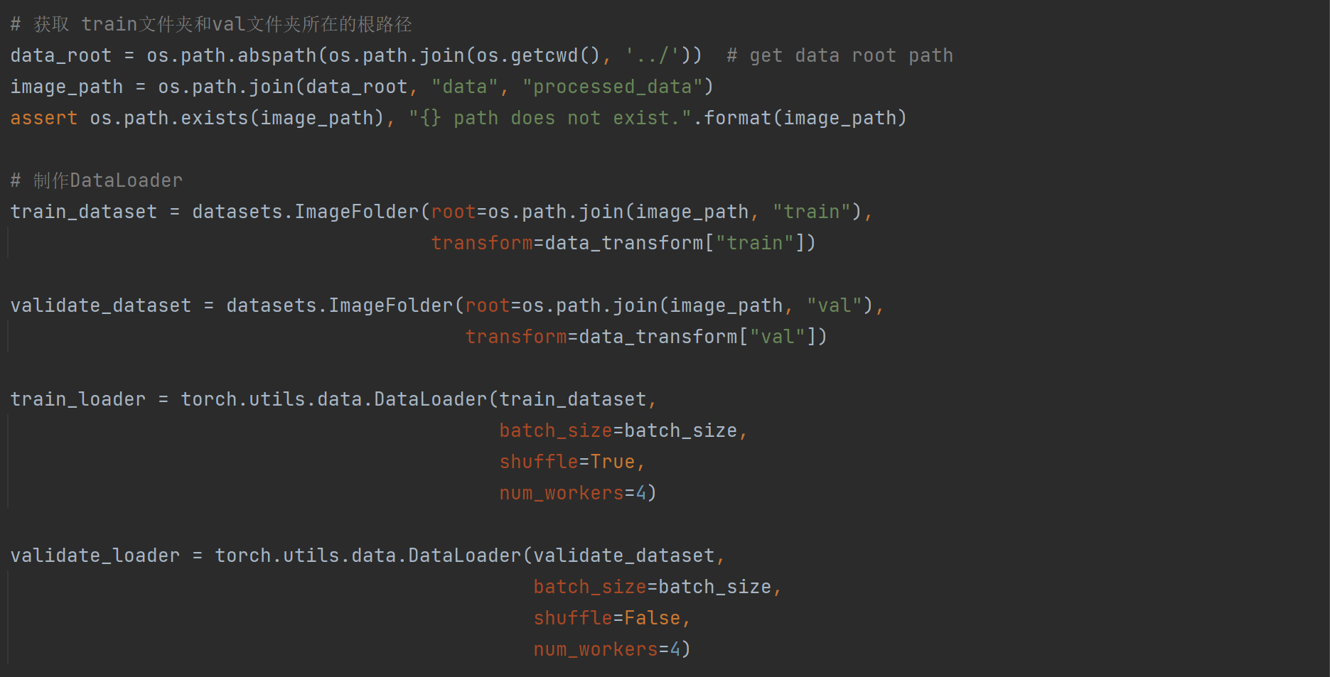

（图24，制作dataloader）

### 3.4.2保存类别及其数值映射

进行这一步主要是为了之后图片预测时可以根据预测的到的标号找到对应的类名。class_to_idx返回每个类和它对应的数值映射构成的字典，经过键值逆置后转为json，并写入json文件里。

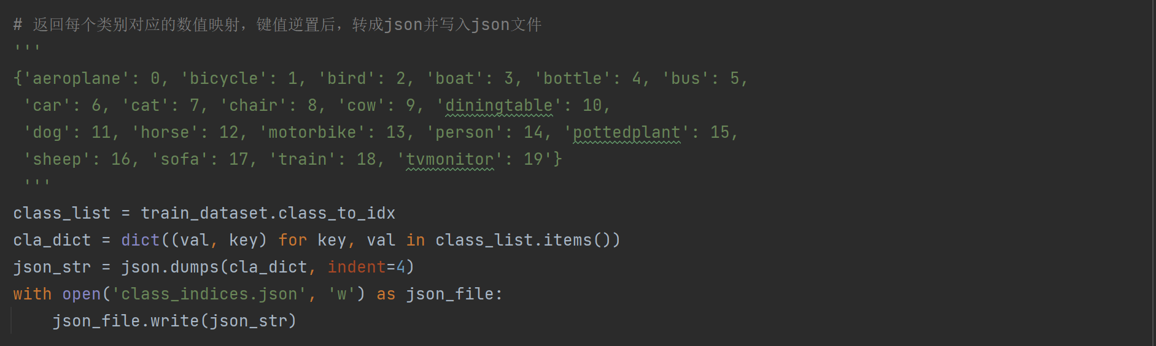

（图25，保存类标与类名）

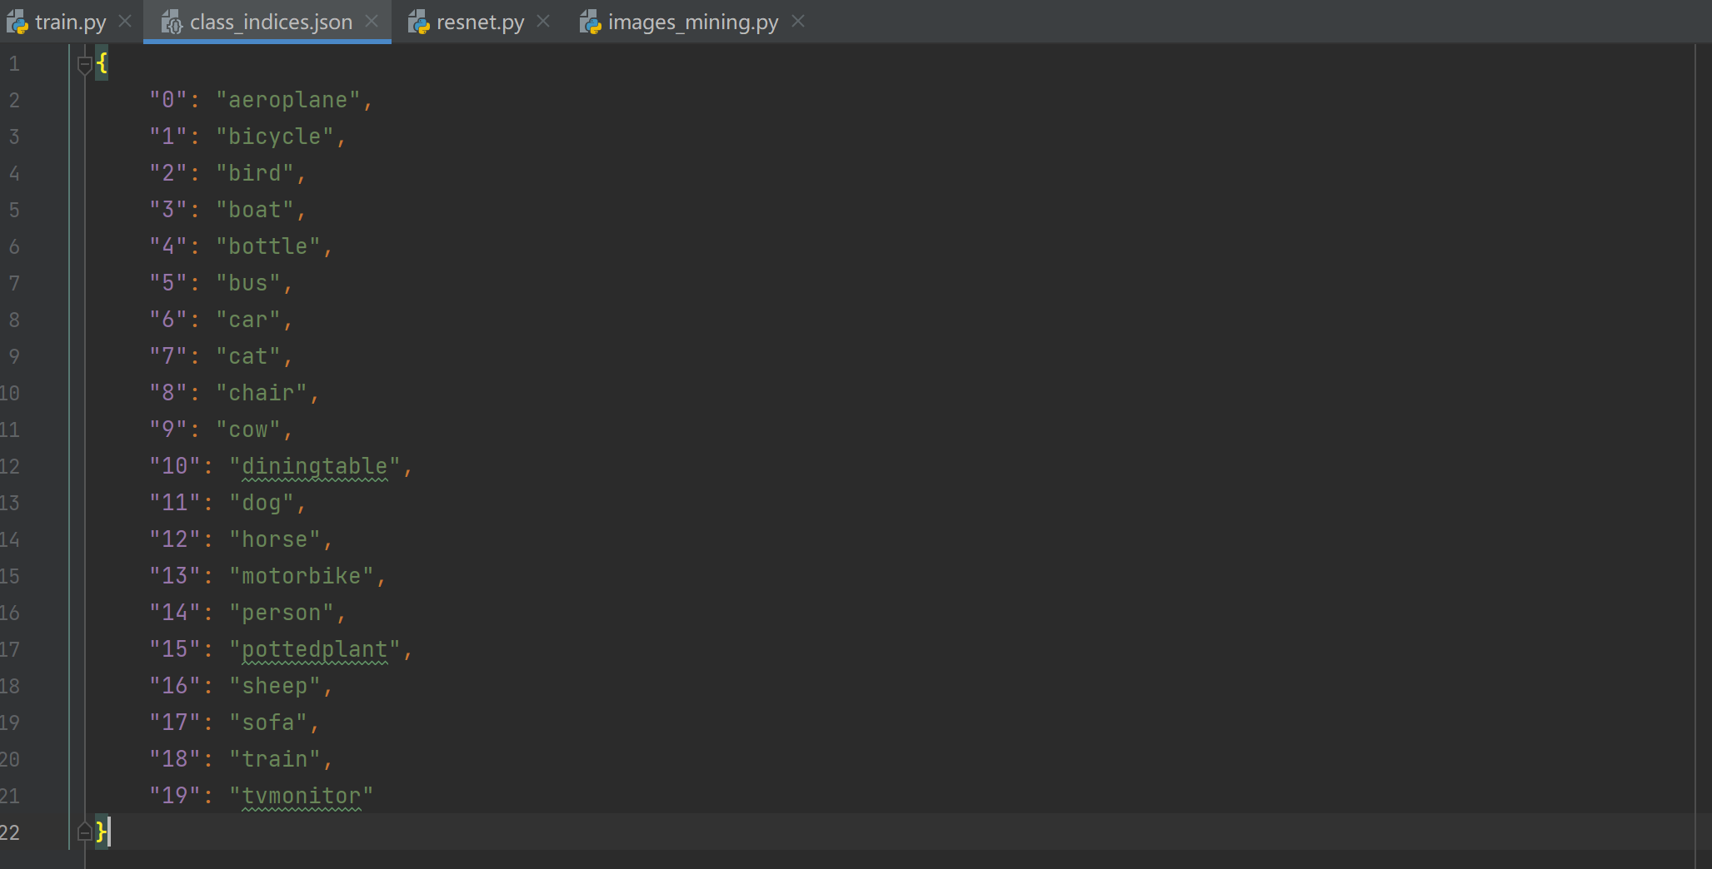

（图26，class_indices.json里的内容）

### 3.4.3模型选择与优化器设置

本次实验使用迁移学习的方法，使用pytorch官网的ResNet-34预训练模型，对最后的全连接层进行微调，过滤掉冻结的参数，设置优化器与损失函数。

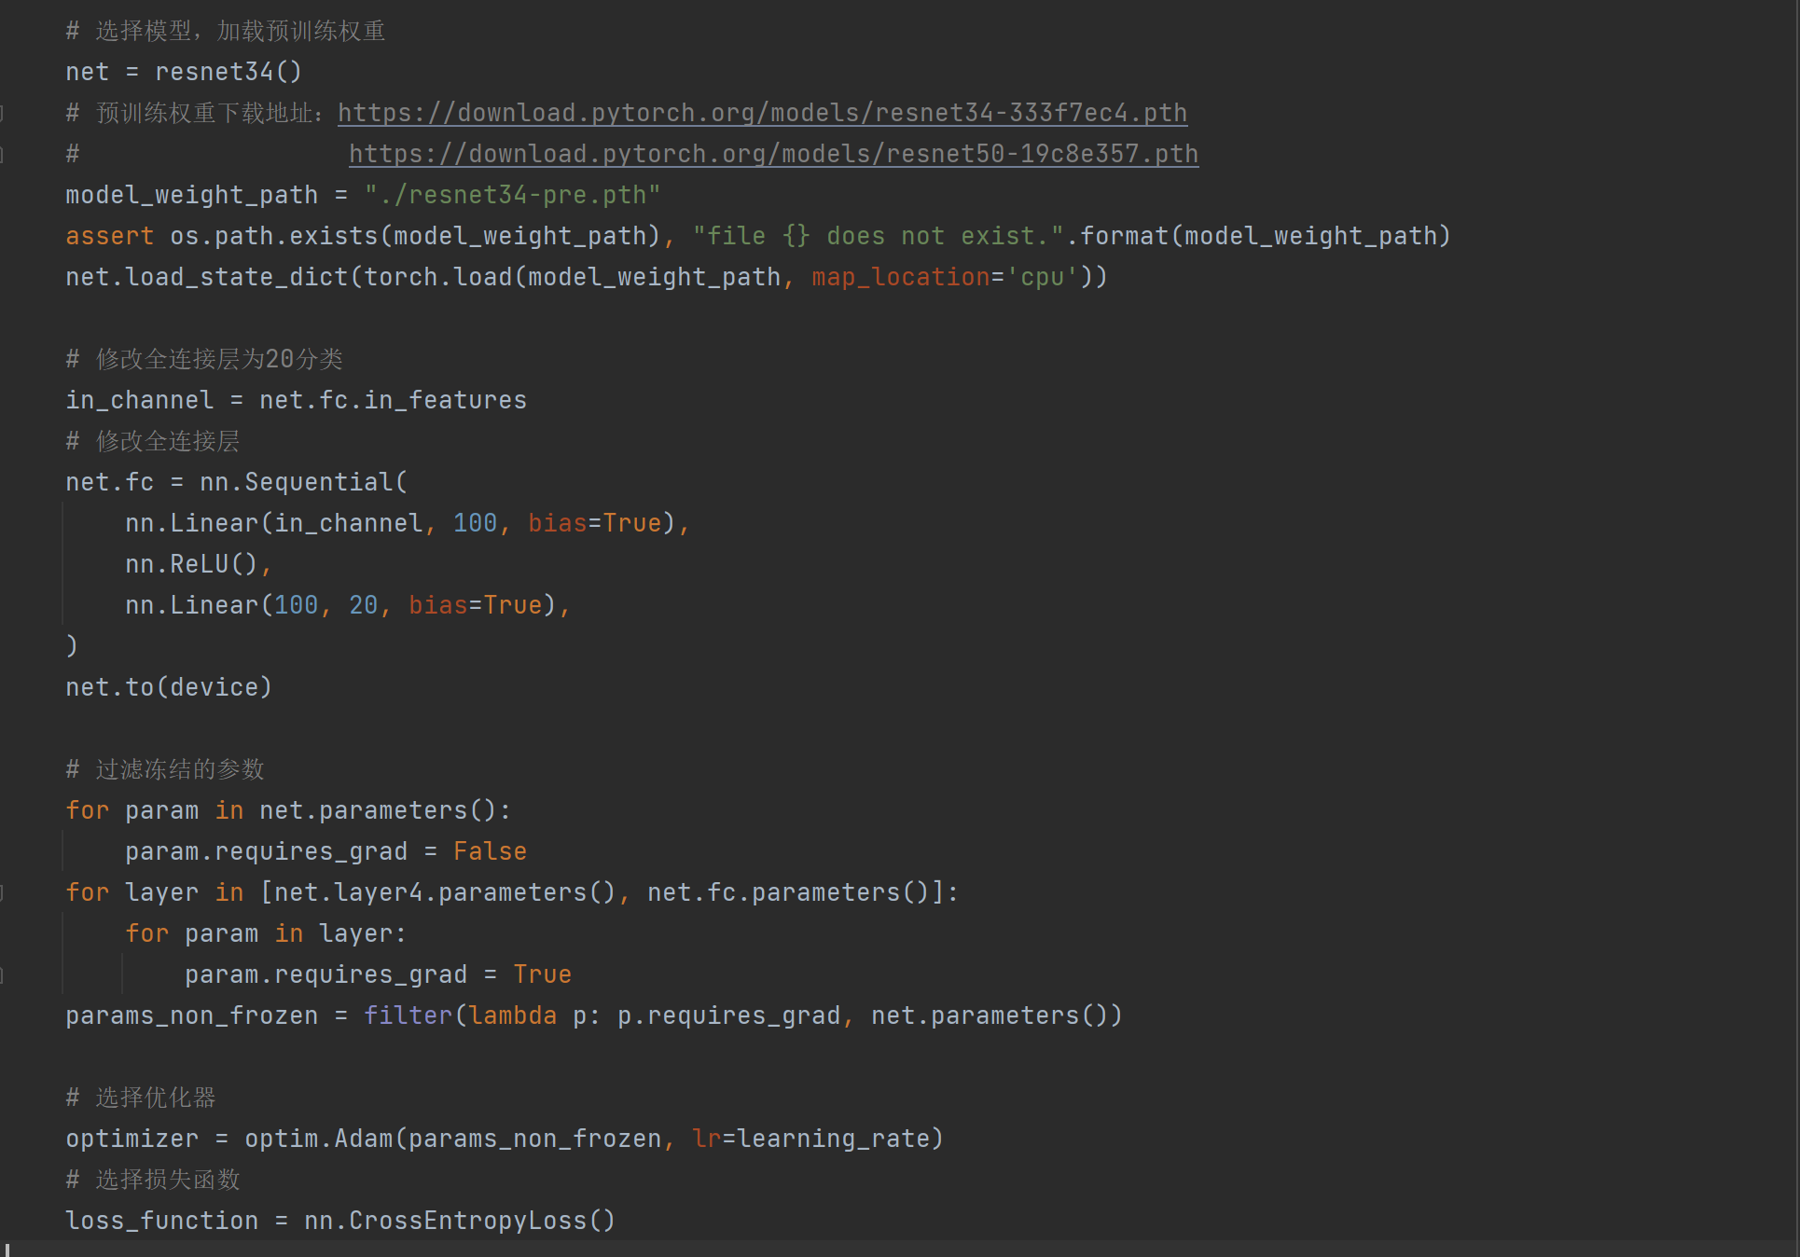

（图27，迁移学习设置模型与优化器）

### 3.4.4训练与验证

Net.train()开启训练模式进行训练，net.eval()开启验证模式进行验证。比较准确率后保存最佳模型。

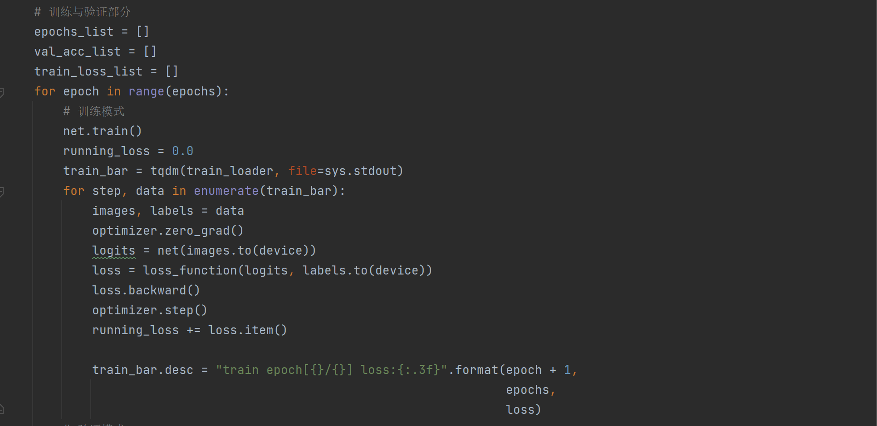

（图28，训练）

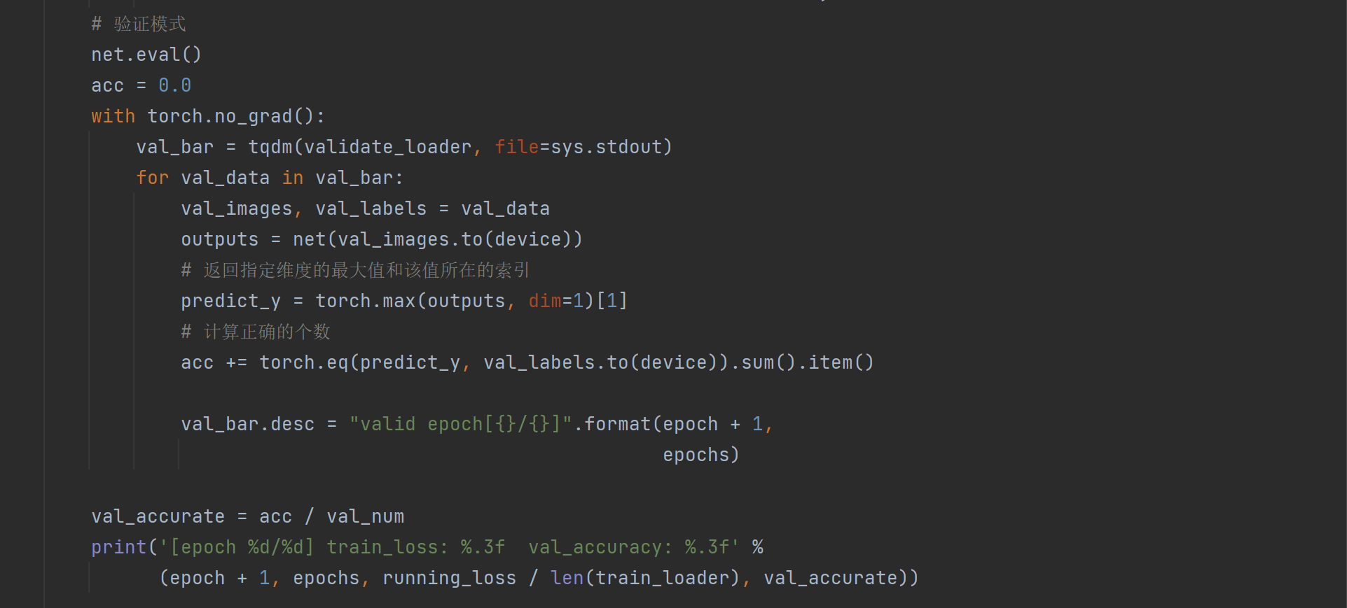

（图29，验证）

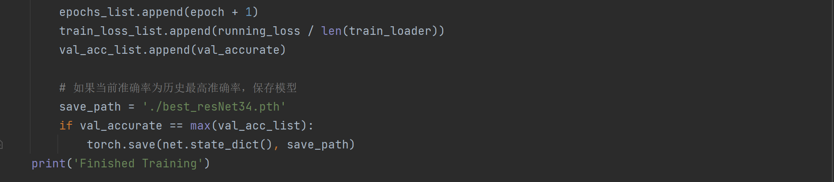

（图30，保存模型）

### 3.4.5作图

作图画出每个epoch的准确度和训练损失。

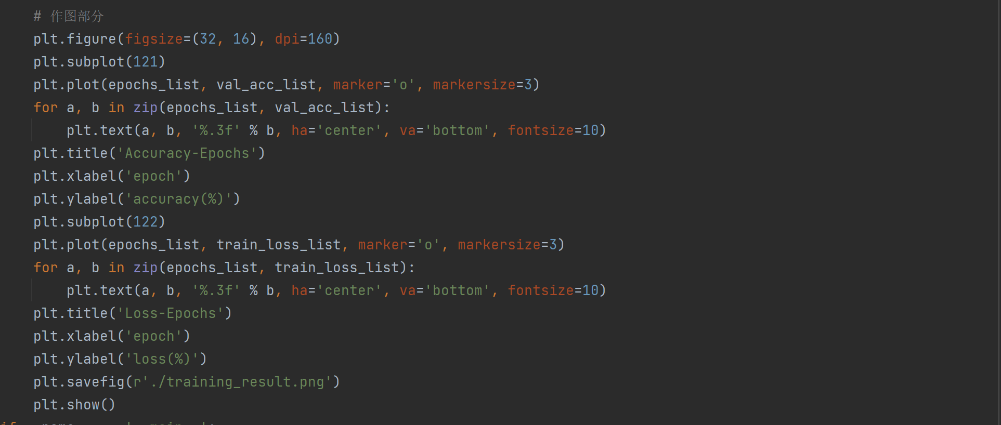

（图31，作图）

## 3.5挖掘判别性视觉模式

该部分简要思路如下：

1. 遍历test文件夹下的图片，挨个传入网络进行预测。

②如果预测的类别与想要的类别一致，并且其预测概率足够确保他是预测正确的，则把该图片存入指定文件夹，用于后续挖掘频繁性视觉模式。

### 3.5.1寻找该类图片前准备

制定transform方法与验证时一致，从json文件中读取类别及对应索引的字典，获取待测图片所在文件夹路径，以及生成找到图片的保存路径。

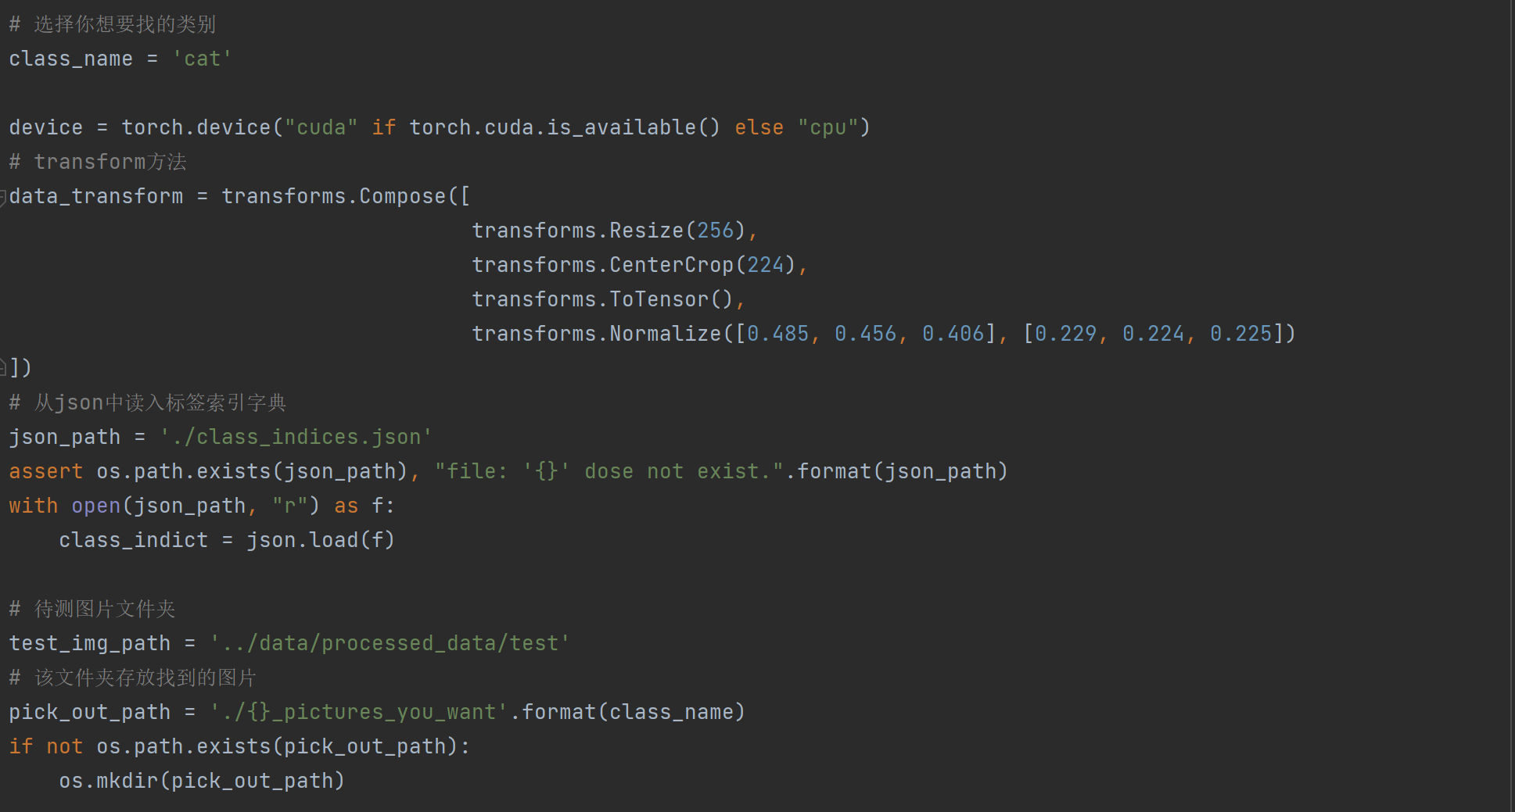

（图32，寻图前的准备）

### 3.5.2寻找该类图片

因为torch只能按批次处理图片，在把图片送入网络前，先添加一个batch维度。网络输出经过softmax后，得到各类预测概率，在经过argmax得到最大概率对应类别的索引。由索引进行键值配对，找到对应的类。

该图片是否是要寻找的那一类，这里设置了两个条件：

1. 该预测图片类名与想要找的类名相同。
2. 最大概率大于次大概率的1.5倍。

在比较概率大小时，先把各类的预测概率从大到小排序，存入列表中。如果列表的里的元素:list[0] > 1.5*list[1]，即最大预测概率大于次大预测概率的1.5倍，可以确保预测结果正确。这里设置为1.5倍是因为，考虑到假如预测为A类概率和B类概率都接近0.5，两者十分接近，但只要A类为0.6，B类为0.4，那就判断预测为A类是足够“正确”的。

满足这两个条件的图片存入{class_name}_pictures_you_want文件夹中，class_name为想要找的类。

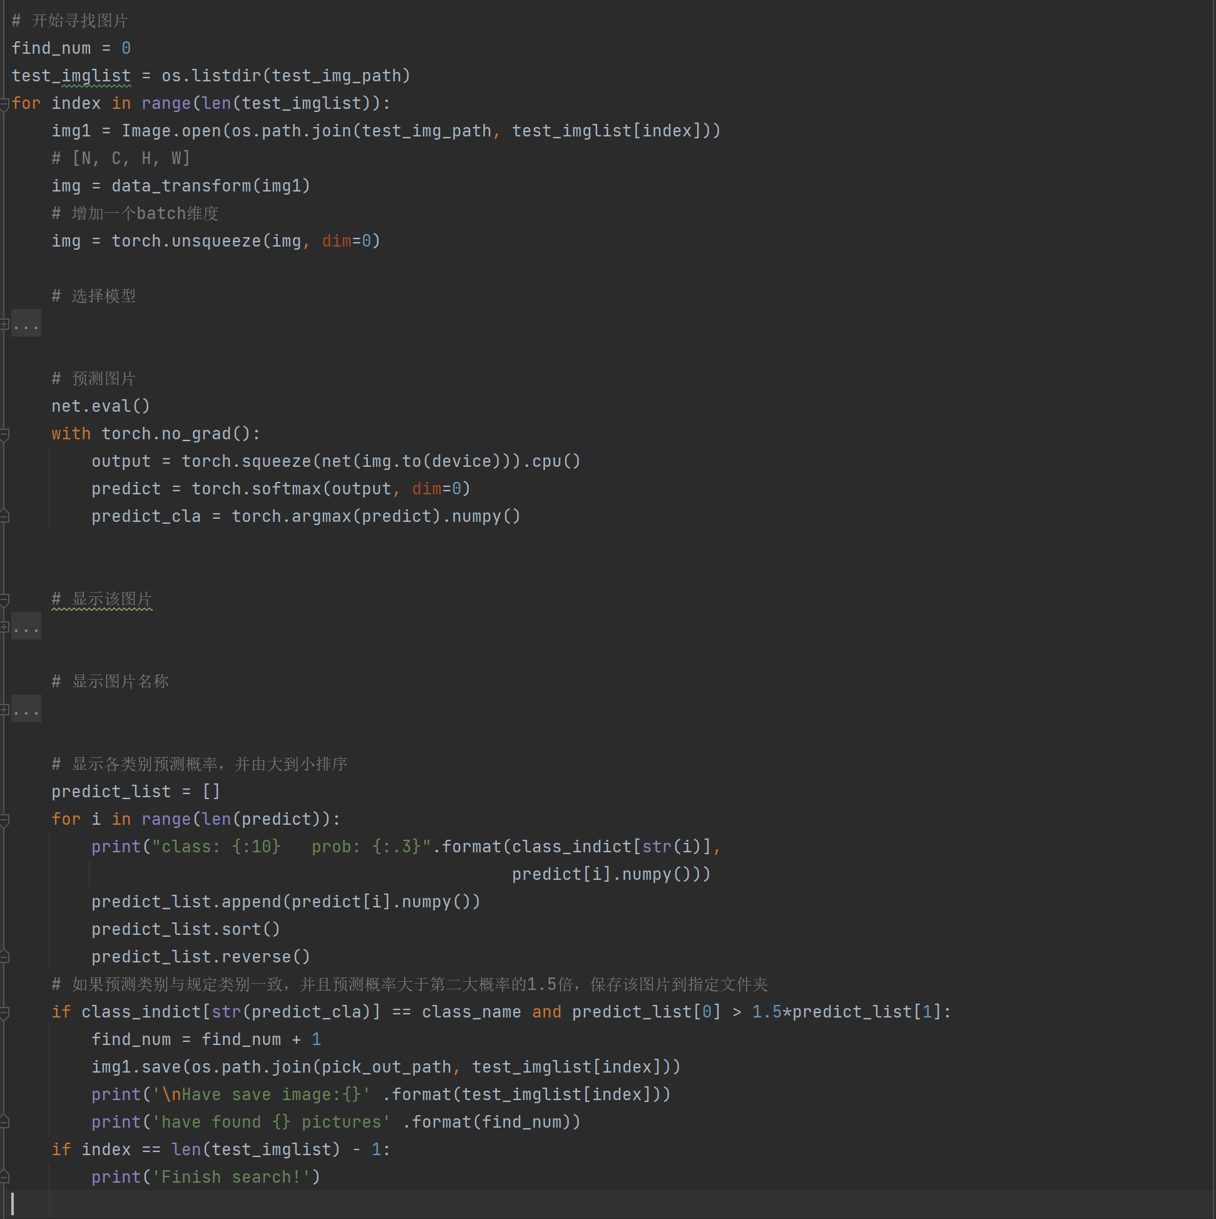

（图33，寻找图片的关键代码）

## 3.6寻找频繁性视觉模式

该部分的思路如下：

1. 为目标图片生成相似的图片

② 使用SIFT算法找出频繁性的图案

### 3.6.1生成相似的图片

因为VOC中很少找到重复类型的图片，或者说是同一个动物或者物体出现在不同图片中。为了找出频繁性图片，只好先生成频繁性图片。对某张图片进行随机旋转，随机缩放，随机翻转，得到新图片保存到上一个任务的{class_name}_pictures_you_want文件夹中。

定义generate_same_object_different_pictures()函数用于生成频繁性图片。

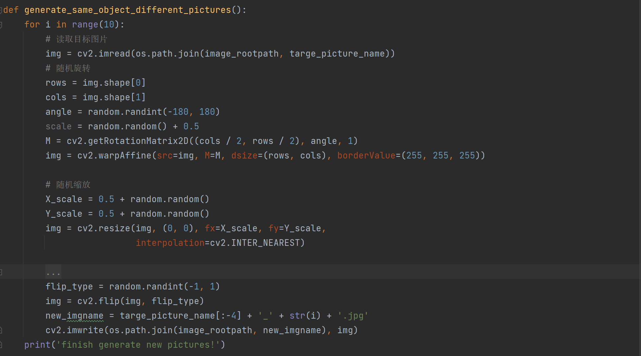

（图34，生成频繁性图片）

### 3.6.2SIFT算法找出相似图片

先读取目标图象，标为img1，在遍历读取上个任务中得到文件夹下的图片标为img2。Img1和img2转为灰度图，sift = cv2.SIFT_create进行实例化，并对两个灰度图进行目标点检测，knn计算两个描述子的匹配，获取其中的良好匹配，制定匹配标准，并对符合标准的图片进行保存。

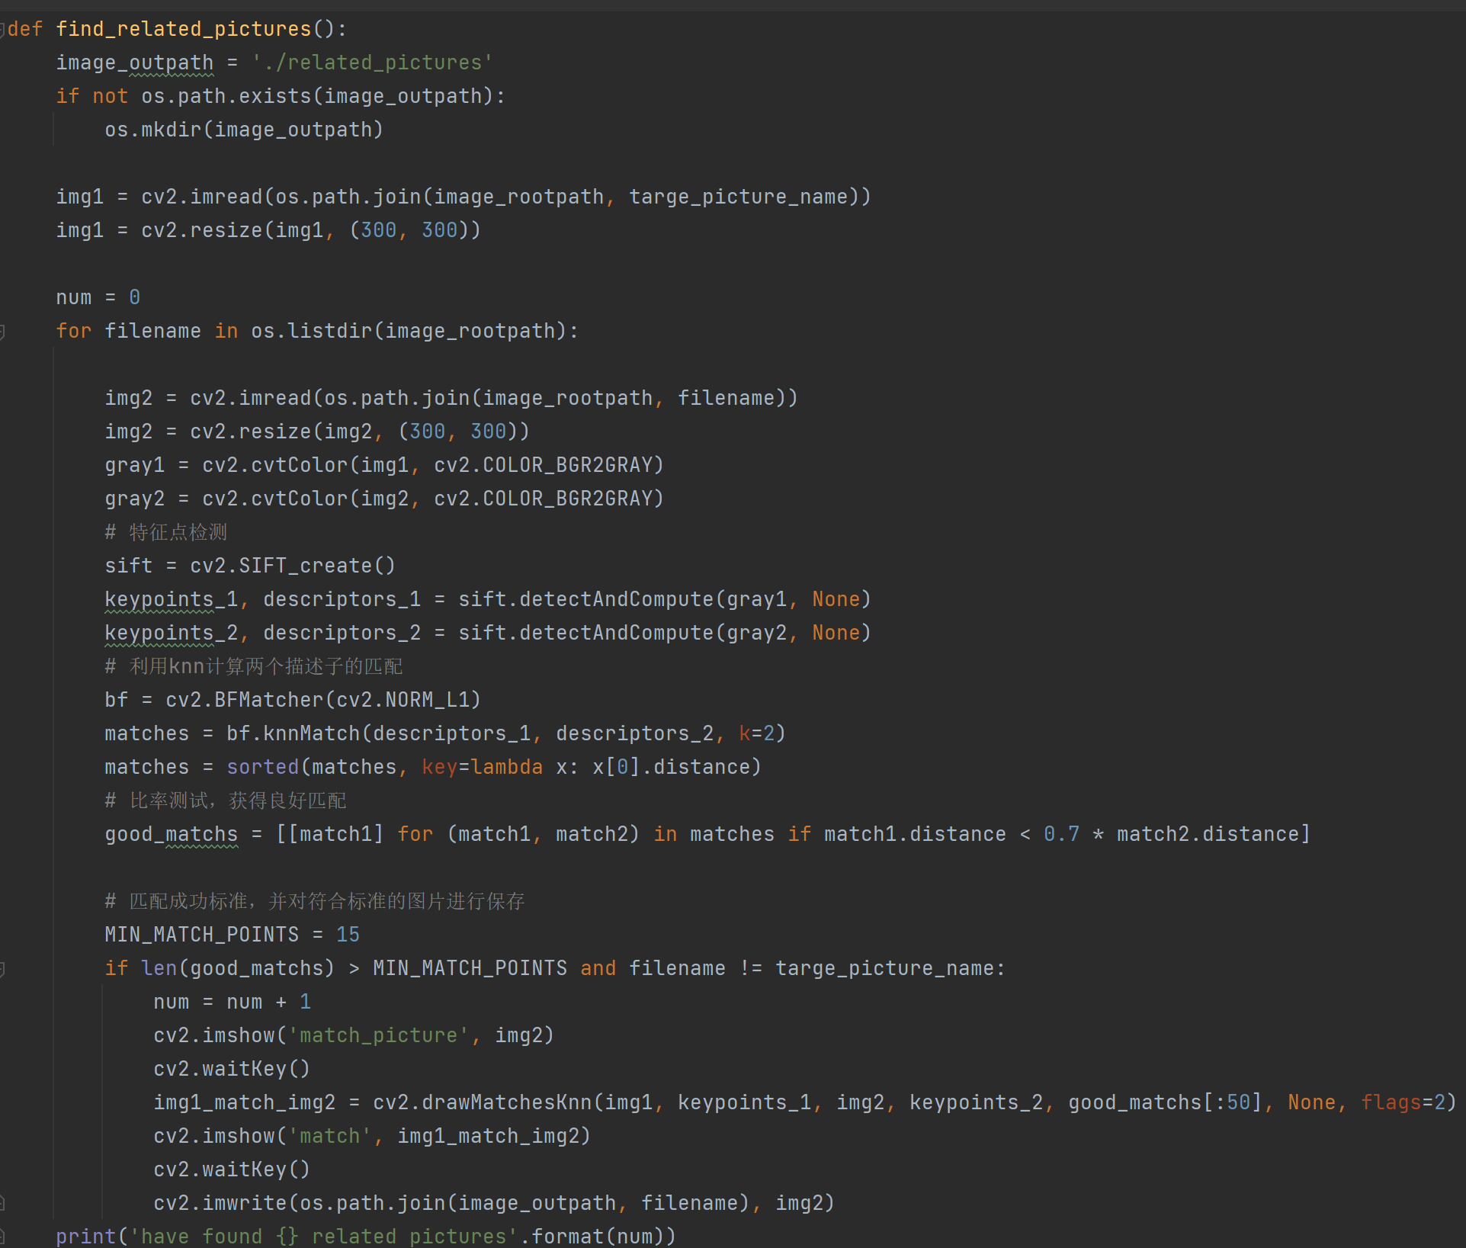

（图35，SIFT找出相似图片）

# 实验结果

下面以挖掘图36中的猫的判别性和频繁性图片为例，展示本次实验结果。

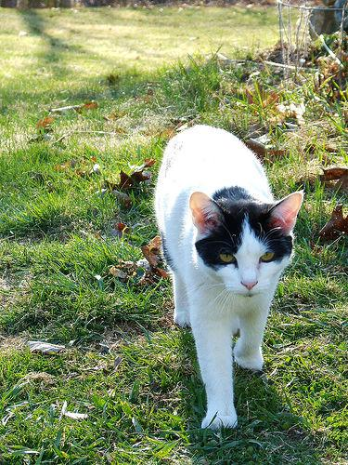

（图36，2008_002681.jpg）

## 4.1训练结果

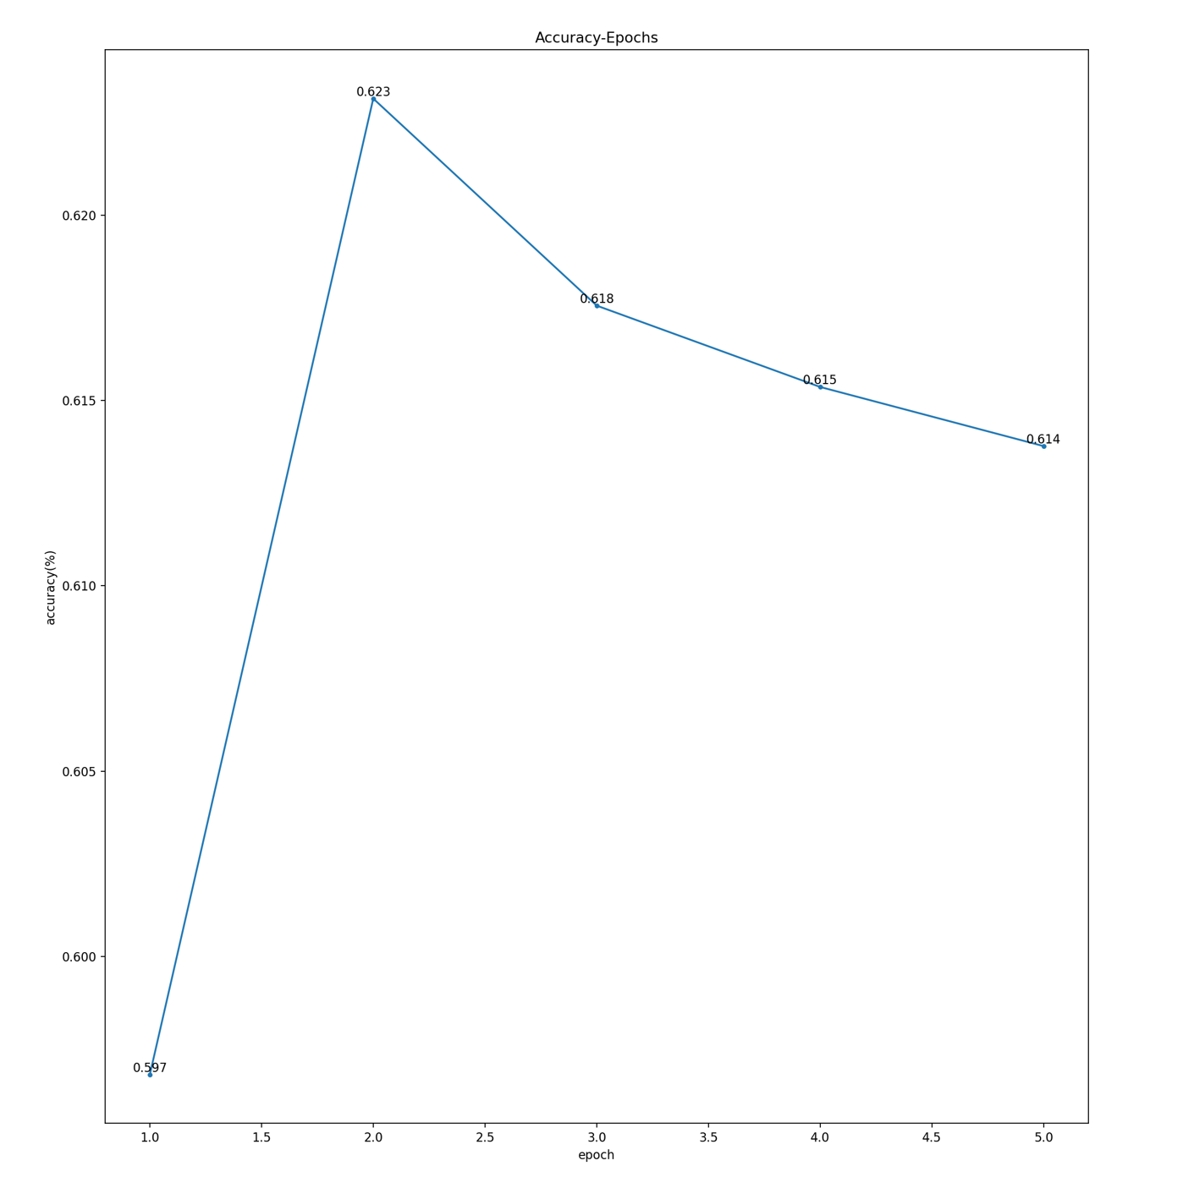

（图37，经过n个epoch后的测试准确率）

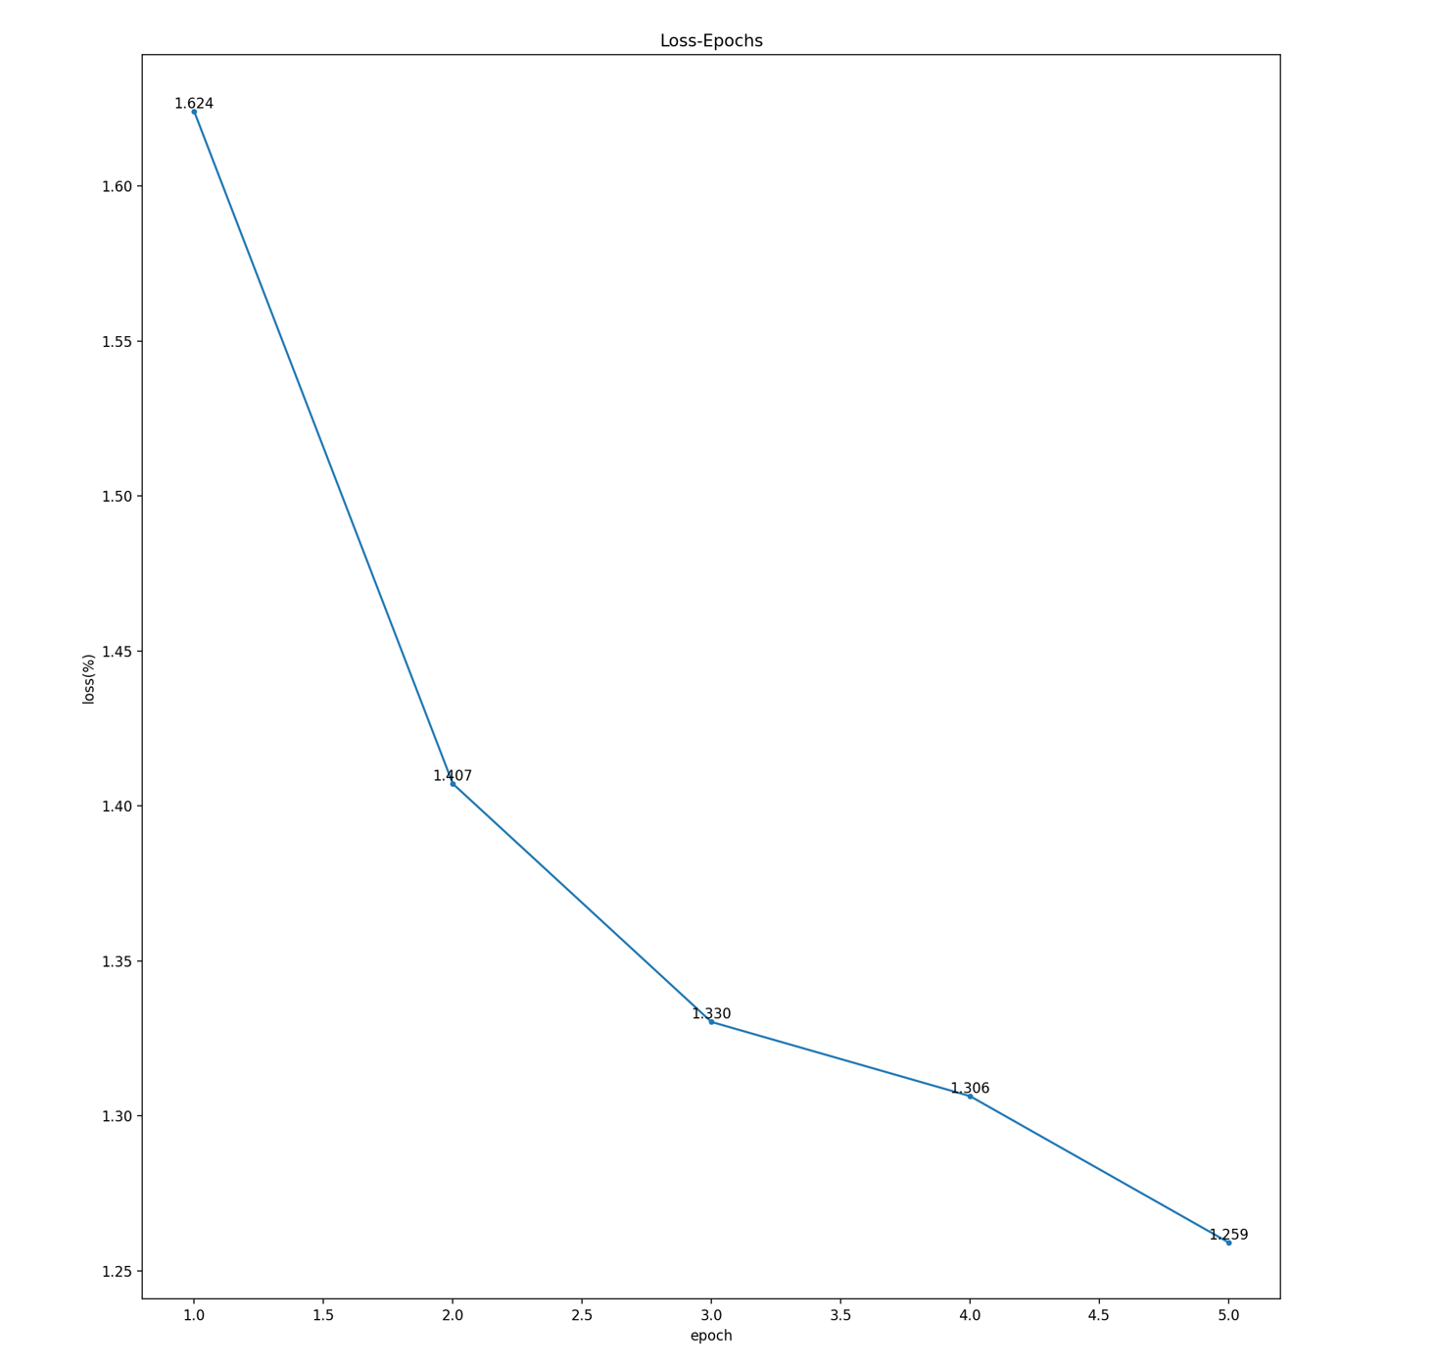

（图38，经过n个epoch后的训练损失）

## 4.2判别性图象挖掘结果

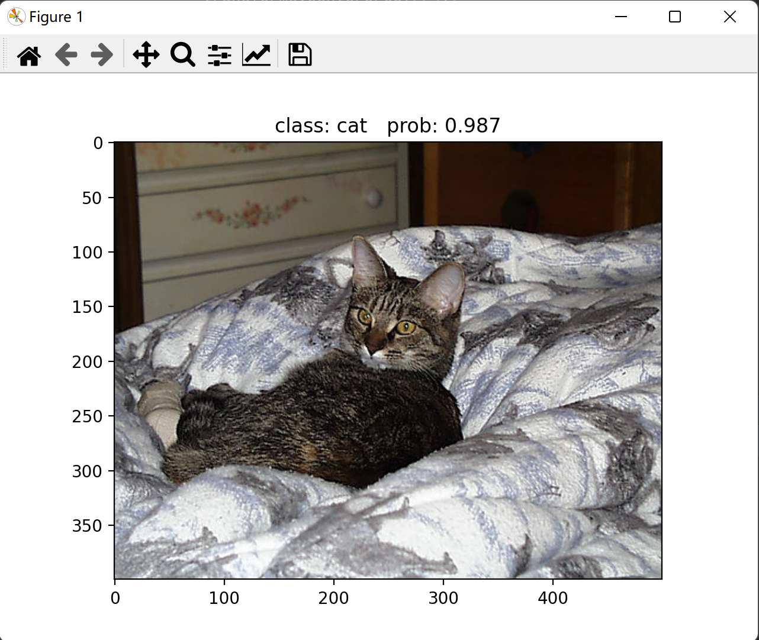

（图39，正在预测的图片）

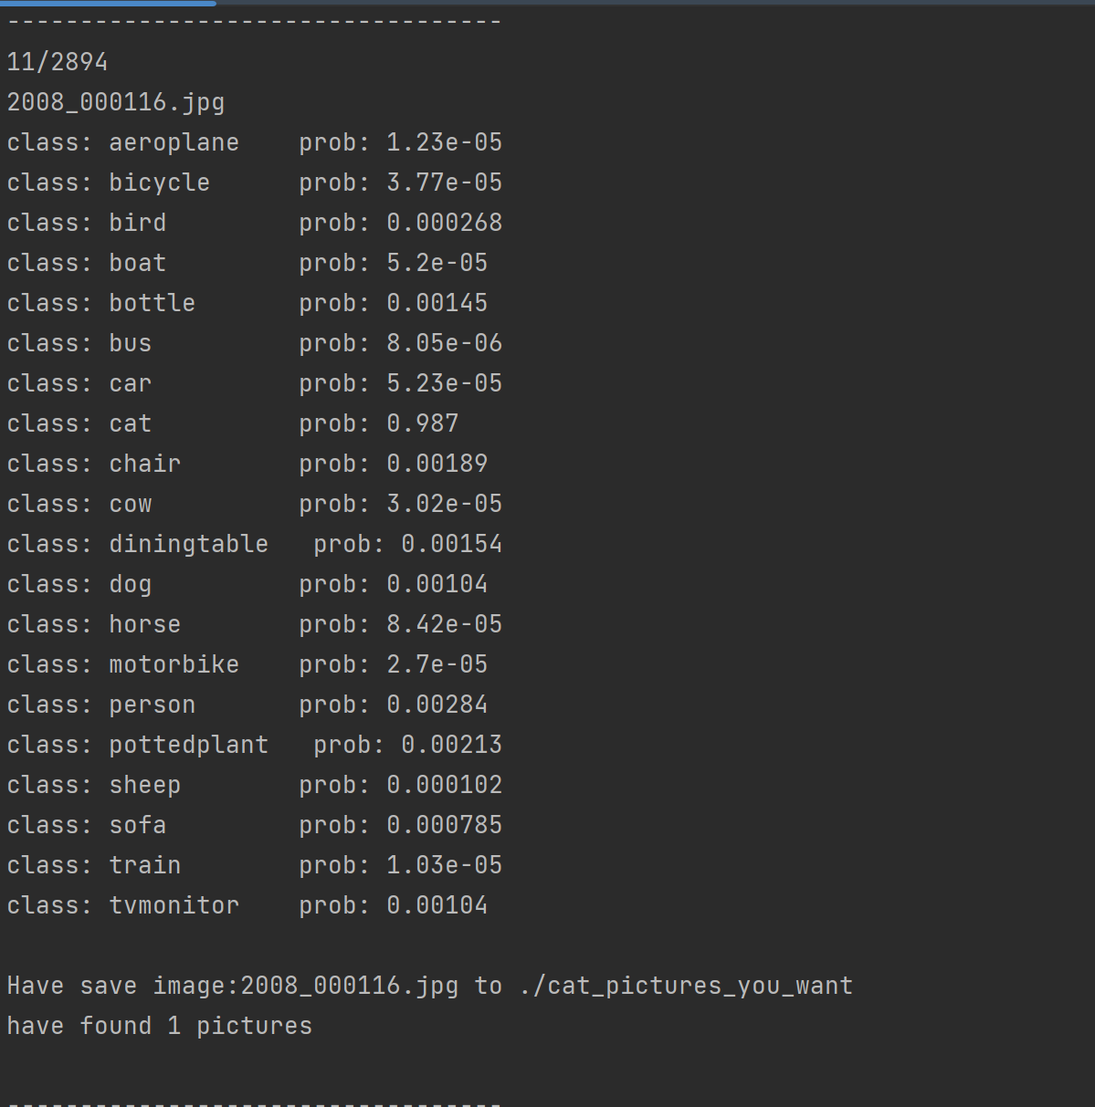

（图40，该图片预测为各类的概率，满足条件保存）

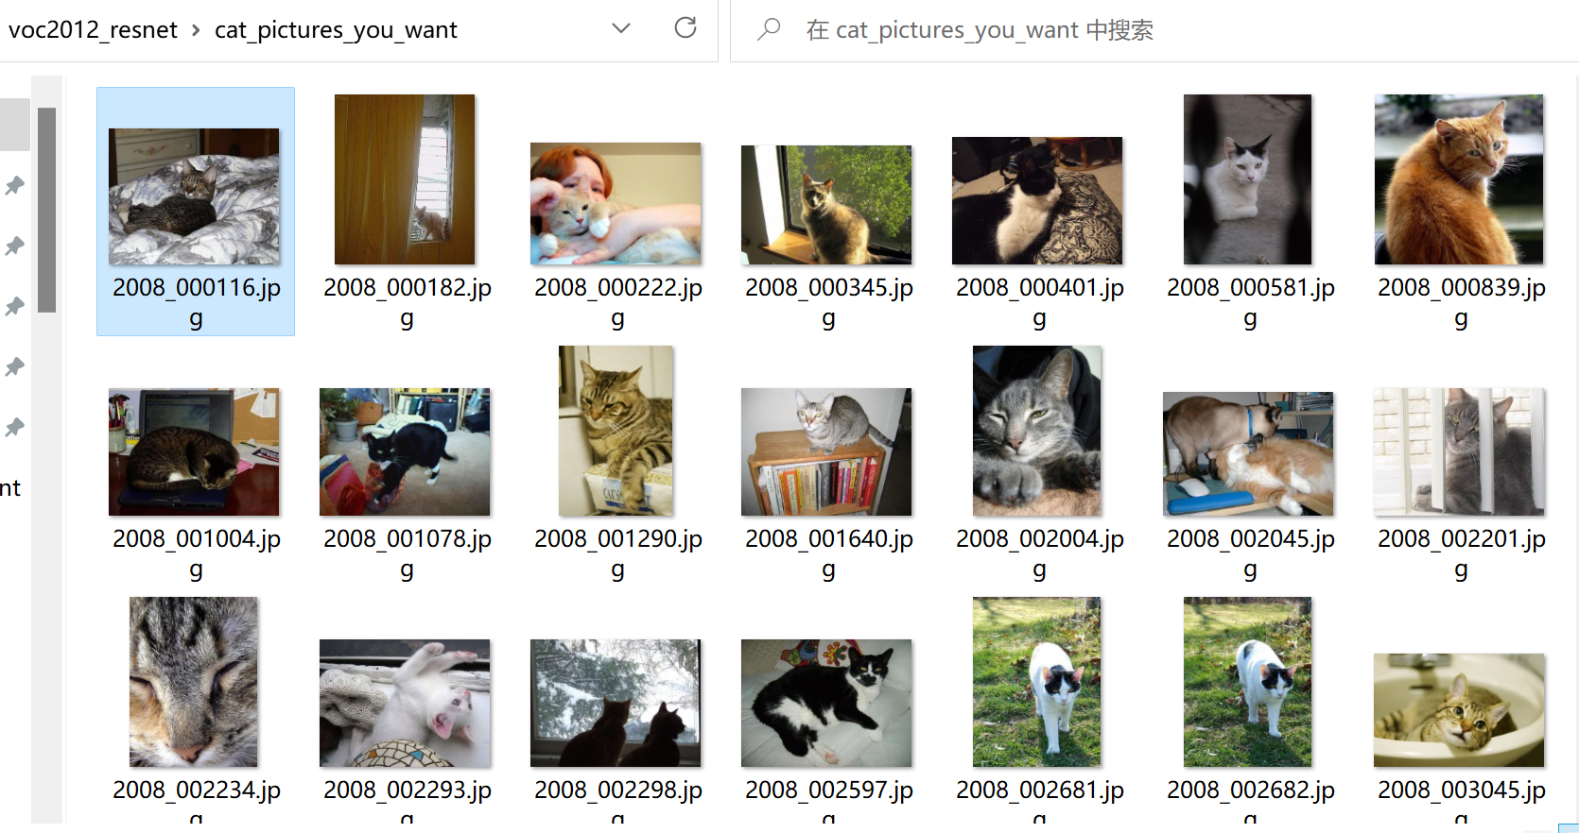

(图41，挖掘出的cat这一类的图片)

## 4.3频繁性图象挖掘结果

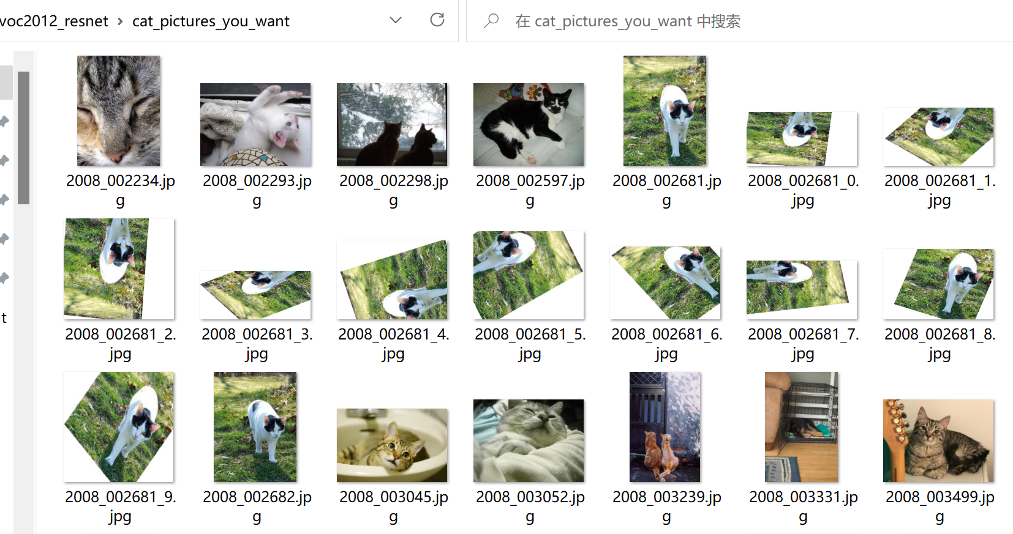

（图42，生成相似图片）

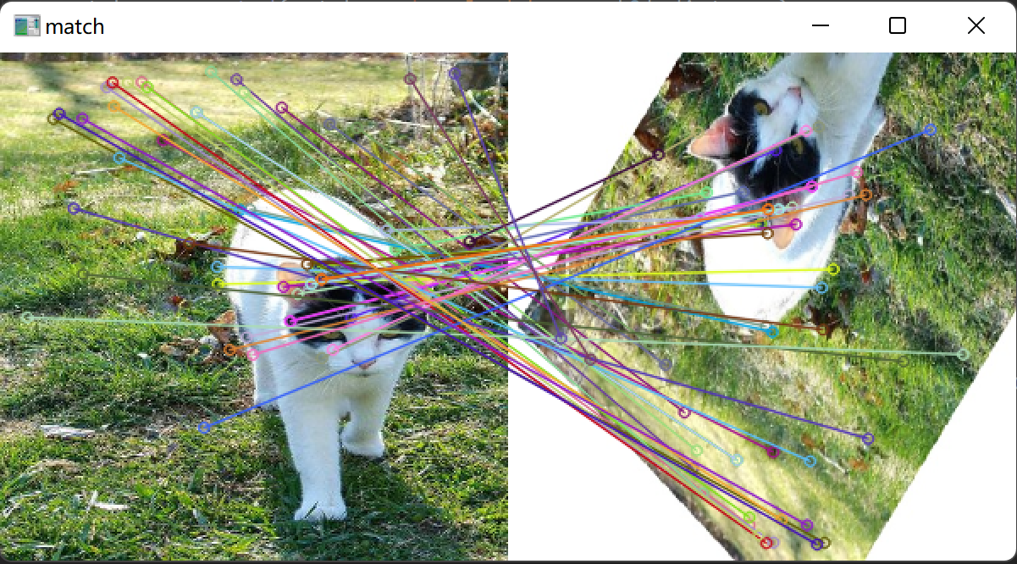

（图43，匹配过程）

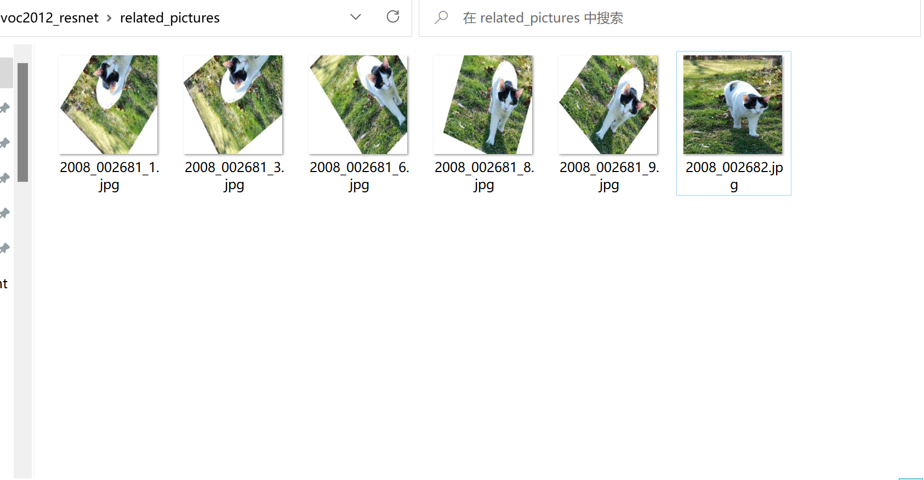

（图44，挖掘到的频繁性图片）

# 实验总结

1. 在网络的选择上，第一次选择的是AlexNet，但是效果并不是很好，训练了50个epochs后准确率也才36%左右，后来改用迁移学习，训练2个epochs后准确率便可超过60%，甚至过拟合了。

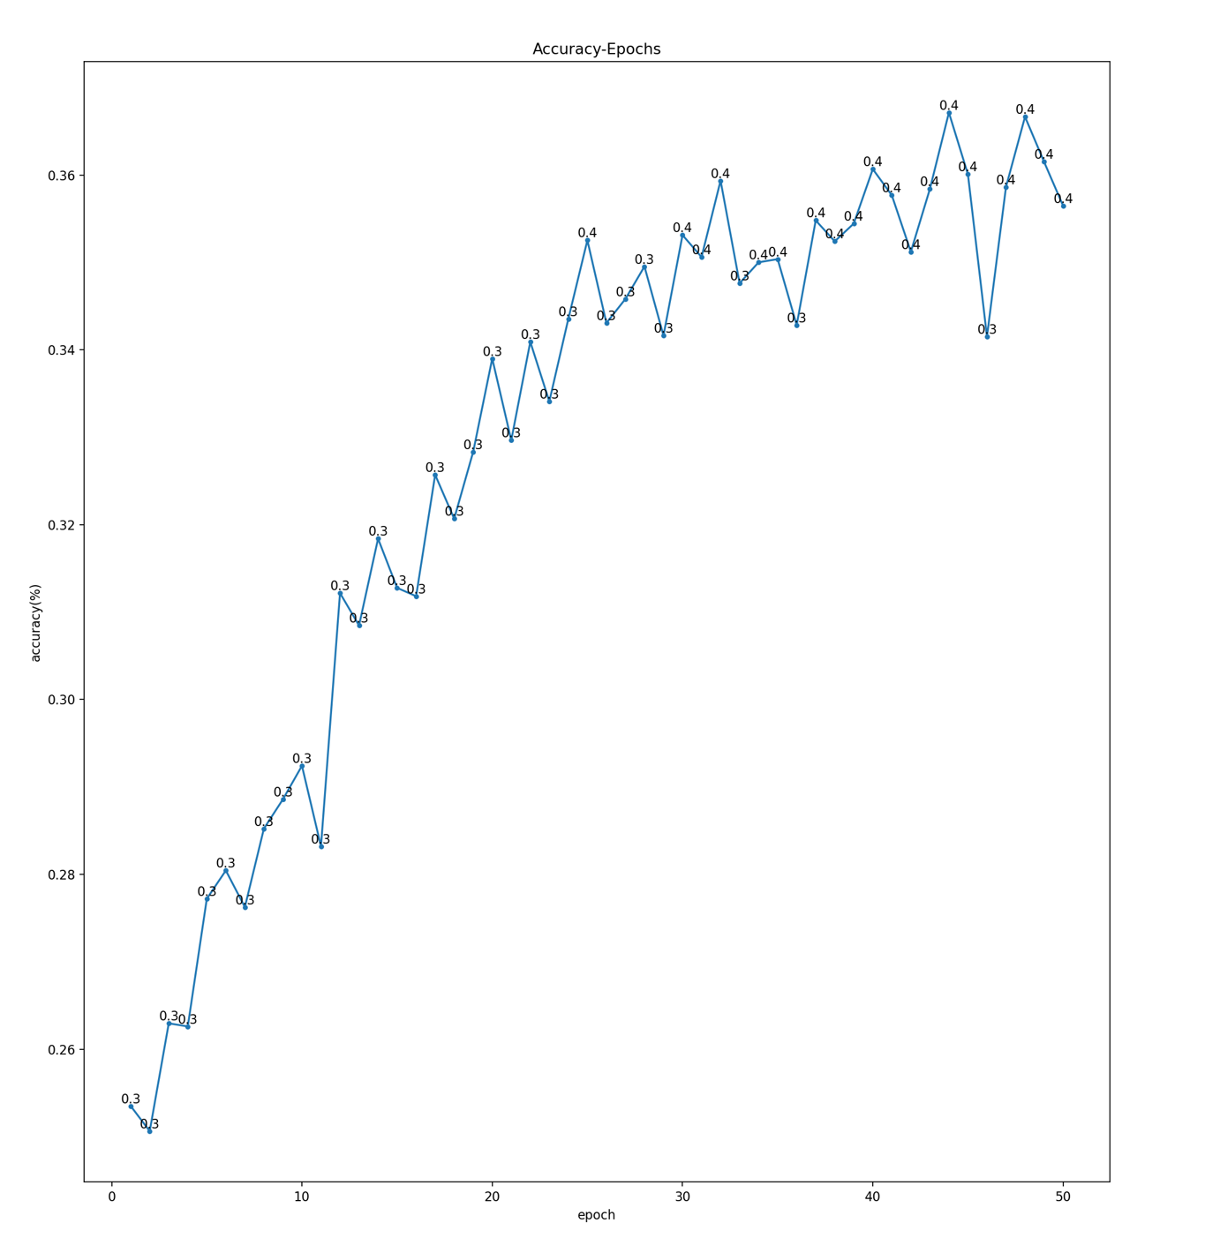

（图45，AlexNet训练得到的准确率）

1. 在使用SIFT算法匹配相似图象时，极易出现误匹配，需要慢慢调整good_matchs判断标准和最小good_matchs个数。但是在寻找过程中还是会遗漏形变比较大的图象。

# 附录

## 参考资料

1. K. He, X. Zhang, S. Ren and J. Sun, "Deep Residual Learning for Image Recognition," 2016 IEEE Conference on Computer Vision and Pattern Recognition (CVPR), 2016, pp. 770-778, doi: 10.1109/CVPR.2016.90.
2. [(58条消息) PASCAL VOC2012数据集介绍_太阳花的小绿豆的博客-CSDN博客_voc2012数据集介绍](https://blog.csdn.net/qq_37541097/article/details/115787033?ops_request_misc=%257B%2522request%255Fid%2522%253A%2522165536793716781685345814%2522%252C%2522scm%2522%253A%252220140713.130102334.pc%255Fblog.%2522%257D&request_id=165536793716781685345814&biz_id=0&utm_medium=distribute.pc_search_result.none-task-blog-2~blog~first_rank_ecpm_v1~rank_v31_ecpm-1-115787033-null-null.nonecase&utm_term=VOC&spm=1018.2226.3001.4450)
3. [(58条消息) 数据集划分、label生成及按label将图片分类到不同文件夹_蠕动的爬虫的博客-CSDN博客_数据集的label](https://blog.csdn.net/weixin_43760844/article/details/113944260)
4. [使用torch进行迁移学习 - 知乎 (zhihu.com)](https://zhuanlan.zhihu.com/p/399687796)
5. [不能错过！超强大的SIFT图像匹配技术详细指南（附Python代码） (baidu.com)](https://baijiahao.baidu.com/s?id=1650694563611411654&wfr=spider&for=pc)

## 代码

### 生成txt文件代码

generate_txt.py

import os  
import random  
from sklearn.model_selection import train_test_split  
  
CLASSES = ['aeroplane', 'bicycle', 'bird', 'boat', 'bottle', 'bus', 'car', 'cat', 'chair', 'cow',  
 'diningtable', 'dog', 'horse', 'motorbike', 'person', 'pottedplant', 'sheep', 'sofa', 'train', 'tvmonitor']  
  
  
def images_name_label(train=True):  
 data_root = os.path.abspath(os.path.join(os.getcwd()))  
 all_cls_txt_fname = []  
 for clsIdx in range(len(CLASSES)):  
 cls = CLASSES[clsIdx]  
 if train:  
 cls_txt_fname = os.path.join(data_root, "VOCdevkit/VOC2012/ImageSets/Main/", cls + '_train.txt')  
 else:  
 cls_txt_fname = os.path.join(data_root, "VOCdevkit/VOC2012/ImageSets/Main/", cls + '_val.txt')  
 all_cls_txt_fname.append(cls_txt_fname)  
  
 if train:  
 listText = open('./train_unshuffled.txt', 'a')  
 for i in range(len(all_cls_txt_fname)):  
 txt_fname = all_cls_txt_fname[i]  
 with open(txt_fname, 'r') as f:  
 image_name_label = []  
 for line in f:  
 line = line.strip('\n') # 移除字符串首尾的换行符  
 line = line.rstrip() # 删除末尾空  
 words = line.split() # 以空格为分隔符 将字符串拆分  
 if int(words[1]) == 1:  
 name = words[0] + ' ' + str(i) + '\n'  
 listText.write(name)  
 else:  
 listText = open('./val_original.txt', 'a')  
 for i in range(len(all_cls_txt_fname)):  
 txt_fname = all_cls_txt_fname[i]  
 with open(txt_fname, 'r') as f:  
 image_name_label = []  
 for line in f:  
 line = line.strip('\n') # 移除字符串首尾的换行符  
 line = line.rstrip() # 删除末尾空  
 words = line.split() # 以空格为分隔符 将字符串拆分  
 if int(words[1]) == 1:  
 name = words[0] + ' ' + str(i) + '\n'  
 listText.write(name)  
  
def shuffle_train_txt():  
 lines = []  
 out_txt = open('./train.txt','w')  
 with open("./train_unshuffled.txt", 'r') as f1:  
 for line in f1:  
 lines.append(line)  
 random.shuffle(lines)  
 for line in lines:  
 out_txt.write(line)  
 print('train_num:%d' % len(lines))  
  
def split_val_test():  
 original_val_txt = r'./val_original.txt'  
 images = []  
 with open(original_val_txt, 'r') as file:  
 for line in file:  
 line = line.strip('\n') # 移除字符串首尾的换行符  
 line = line.rstrip() # 删除末尾空  
 words = line.split() # 以空格为分隔符 将字符串拆分  
 images.append(words[0] + ' ' + str(words[1])) # imgs中包含有图像路径和标签  
 # print(images)  
 print('original_val_number:%d' % len(images))  
 # 验证集：测试集 为 6:4  
 val, test = train_test_split(images, train_size=0.6, random_state=0)  
  
 # print(train)  
 print('val_number:%d' % len(val))  
 print('test_number:%d' % len(test))  
 with open('val.txt', 'w') as f:  
 f.write('\n'.join(val))  
 with open('test.txt', 'w') as f:  
 f.write('\n'.join(test))  
  
 print('txt have been generated')  
  
if __name__ == '__main__':  
 # 1.生成未乱序的train.txt和val.txt,生成后注释掉，否则会重复添加到txt里  
 # images_name_label(train=True)  
 # images_name_label(train=False)  
 # 2.打乱train.txt里的顺序，生成新的train.txt  
 shuffle_train_txt()  
 # 3.在原本的val.txt里划分出新的val.txt和test.txt  
 split_val_test()

### 生成各类文件夹

generate_documents.py

import shutil  
import os  
  
out_root = './processed_data'  
if not os.path.exists(out_root):  
 os.mkdir(out_root)  
  
train_or_val = ["train", "val"]  
  
labels = ['aeroplane', 'bicycle', 'bird', 'boat', 'bottle', 'bus', 'car', 'cat', 'chair', 'cow',  
 'diningtable', 'dog', 'horse', 'motorbike', 'person', 'pottedplant', 'sheep', 'sofa', 'train', 'tvmonitor']  
  
for i in train_or_val:  
 path_train_or_val = os.path.join(out_root, i)  
 if not os.path.exists(path_train_or_val):  
 os.mkdir(path_train_or_val)  
 for j in range(len(labels)):  
 path_train_or_val_label = os.path.join(path_train_or_val, labels[j])  
 if not os.path.exists(path_train_or_val_label):  
 os.mkdir(path_train_or_val_label)  
  
def classify_data(txt_name, train_or_val=None, labels=None):  
 txt_path = './' + txt_name  
 with open(txt_path, 'r') as fh:  
 for line in fh:  
 line = line.strip('\n') # 移除字符串首尾的换行符  
 line = line.rstrip() # 删除末尾空  
 words = line.split() # 以空格为分隔符 将字符串分成两部分  
 srcfile = './VOCdevkit/VOC2012/JPEGImages/' + words[0] + '.jpg'  
 imgs_label = int(words[1])  
 print(srcfile)  
 if imgs_label == 0:  
 shutil.copy(srcfile, out_root + '/' + train_or_val + '/' + labels[0])  
 elif imgs_label == 1:  
 shutil.copy(srcfile, out_root + '/' + train_or_val + '/' + labels[1])  
 elif imgs_label == 2:  
 shutil.copy(srcfile, out_root + '/' + train_or_val + '/' + labels[2])  
 elif imgs_label == 3:  
 shutil.copy(srcfile, out_root + '/' + train_or_val + '/' + labels[3])  
 elif imgs_label == 4:  
 shutil.copy(srcfile, out_root + '/' + train_or_val + '/' + labels[4])  
 elif imgs_label == 5:  
 shutil.copy(srcfile, out_root + '/' + train_or_val + '/' + labels[5])  
 elif imgs_label == 6:  
 shutil.copy(srcfile, out_root + '/' + train_or_val + '/' + labels[6])  
 elif imgs_label == 7:  
 shutil.copy(srcfile, out_root + '/' + train_or_val + '/' + labels[7])  
 elif imgs_label == 8:  
 shutil.copy(srcfile, out_root + '/' + train_or_val + '/' + labels[8])  
 elif imgs_label == 9:  
 shutil.copy(srcfile, out_root + '/' + train_or_val + '/' + labels[9])  
 elif imgs_label == 10:  
 shutil.copy(srcfile, out_root + '/' + train_or_val + '/' + labels[10])  
 elif imgs_label == 11:  
 shutil.copy(srcfile, out_root + '/' + train_or_val + '/' + labels[11])  
 elif imgs_label == 12:  
 shutil.copy(srcfile, out_root + '/' + train_or_val + '/' + labels[12])  
 elif imgs_label == 13:  
 shutil.copy(srcfile, out_root + '/' + train_or_val + '/' + labels[13])  
 elif imgs_label == 14:  
 shutil.copy(srcfile, out_root + '/' + train_or_val + '/' + labels[14])  
 elif imgs_label == 15:  
 shutil.copy(srcfile, out_root + '/' + train_or_val + '/' + labels[15])  
 elif imgs_label == 16:  
 shutil.copy(srcfile, out_root + '/' + train_or_val + '/' + labels[16])  
 elif imgs_label == 17:  
 shutil.copy(srcfile, out_root + '/' + train_or_val + '/' + labels[17])  
 elif imgs_label == 18:  
 shutil.copy(srcfile, out_root + '/' + train_or_val + '/' + labels[18])  
 elif imgs_label == 19:  
 shutil.copy(srcfile, out_root + '/' + train_or_val + '/' + labels[19])  
 print("Copy files Successfully!")  
  
def pickout_test_images():  
 test_image_path = os.path.join(out_root, 'test')  
 if not os.path.exists(test_image_path):  
 os.mkdir(test_image_path)  
 with open('test.txt', 'r') as f:  
 for line in f:  
 line = line.strip('\n') # 移除字符串首尾的换行符  
 line = line.rstrip() # 删除末尾空  
 words = line.split() # 以空格为分隔符 将字符串分成两部分  
 srcfile = './VOCdevkit/VOC2012/JPEGImages/' + words[0] + '.jpg'  
 shutil.copy(srcfile, out_root + '/' + 'test')  
 print("Copy test images successfully!")  
  
if __name__ == '__main__':  
  
 classify_data(txt_name='train.txt', train_or_val='train', labels=labels)  
 classify_data(txt_name='val.txt', train_or_val='val', labels=labels)  
 pickout_test_images()

### ResNet框架

resnet.py

import torch.nn as nn  
import torch  
  
  
# ResNet-18/34的残差模块  
class BasicBlock(nn.Module):  
 expansion = 1 # 第二层的卷积核个数为第一层的1背  
  
 def __init__(self, in_channel, out_channel, stride=1, downsample=None, **kwargs):  
 super(BasicBlock, self).__init__()  
 # ---------------------------------------------------------------------------第一层卷积层  
 self.conv1 = nn.Conv2d(in_channels=in_channel, out_channels=out_channel,  
 kernel_size=3, stride=stride, padding=1, bias=False)  
 self.bn1 = nn.BatchNorm2d(out_channel)  
 self.relu = nn.ReLU()  
 # ---------------------------------------------------------------------------第二层卷积层  
 self.conv2 = nn.Conv2d(in_channels=out_channel, out_channels=out_channel,  
 kernel_size=3, stride=1, padding=1, bias=False)  
 self.bn2 = nn.BatchNorm2d(out_channel)  
 self.downsample = downsample  
  
 def forward(self, x):  
 identity = x  
 # 如果下采样不为空，使用捷径分支为虚线的残差结构  
 if self.downsample is not None:  
 identity = self.downsample(x)  
  
 out = self.conv1(x)  
 out = self.bn1(out)  
 out = self.relu(out)  
  
 out = self.conv2(out)  
 out = self.bn2(out)  
  
 # 主分支输出加上捷径分支输出  
 out += identity  
 out = self.relu(out)  
  
 return out  
  
  
# ResNet-50/101/152残差模块  
class Bottleneck(nn.Module):  
 *"""  
 原论文中，在虚线残差结构的主分支上，第一个1x1卷积层的步距是2，第二个3x3卷积层步距是1。  
 但在pytorch官方实现过程中是第一个1x1卷积层的步距是1，第二个3x3卷积层步距是2，  
 这么做的好处是能够在top1上提升大概0.5%的准确率。  
 可参考Resnet v1.5 https://ngc.nvidia.com/catalog/model-scripts/nvidia:resnet_50_v1_5_for_pytorch  
 """* expansion = 4 # 第三层卷积层的卷积核个数为第一、第二层的4背  
  
 def __init__(self, in_channel, out_channel, stride=1, downsample=None,  
 groups=1, width_per_group=64):  
 super(Bottleneck, self).__init__()  
  
 width = int(out_channel * (width_per_group / 64.)) * groups  
 # ----------------------------------------------------------------------------------第一层  
 self.conv1 = nn.Conv2d(in_channels=in_channel, out_channels=width,  
 kernel_size=1, stride=1, bias=False) # squeeze channels  
 self.bn1 = nn.BatchNorm2d(width)  
 # ----------------------------------------------------------------------------------第二层  
 self.conv2 = nn.Conv2d(in_channels=width, out_channels=width, groups=groups, # 如果是实线残差结构，stride=1  
 kernel_size=3, stride=stride, bias=False, padding=1) # 虚线残差结构，stride=2  
 self.bn2 = nn.BatchNorm2d(width)  
 # ----------------------------------------------------------------------------------第三层  
 self.conv3 = nn.Conv2d(in_channels=width, out_channels=out_channel * self.expansion, # 第三层卷积核个数为前面卷积层的4倍  
 kernel_size=1, stride=1, bias=False) # unsqueeze channels  
 self.bn3 = nn.BatchNorm2d(out_channel * self.expansion)  
 self.relu = nn.ReLU(inplace=True)  
 self.downsample = downsample  
  
 def forward(self, x):  
 identity = x  
 # 如果下采样不为空，使用捷径分支为虚线的残差结构  
 if self.downsample is not None:  
 identity = self.downsample(x)  
  
 out = self.conv1(x)  
 out = self.bn1(out)  
 out = self.relu(out)  
  
 out = self.conv2(out)  
 out = self.bn2(out)  
 out = self.relu(out)  
  
 out = self.conv3(out)  
 out = self.bn3(out)  
  
 # # 主分支输出加上捷径分支输出  
 out += identity  
 out = self.relu(out)  
  
 return out  
  
# 定义ResNet框架  
class ResNet(nn.Module):  
 *"""  
 block:对应的残差结构，ResNet-18/34为BasicBlock，ResNet-50/101/152为Bottleneck  
 block_num：表示残差结构的个数，如ResNet的block_num为[3, 4, 6, 3],即conv2_x、conv3_x、conv4_x、conv_5_x分别有3、4、6、3个blocks  
 num_classes:输出类别数  
  
 """* def __init__(self,  
 block,  
 blocks_num,  
 num_classes=1000,  
 include_top=True,  
 groups=1,  
 width_per_group=64):  
 super(ResNet, self).__init__()  
 self.include_top = include_top  
 self.in_channel = 64  
  
 self.groups = groups  
 self.width_per_group = width_per_group  
  
 self.conv1 = nn.Conv2d(3, self.in_channel, kernel_size=7, stride=2,  
 padding=3, bias=False)  
 self.bn1 = nn.BatchNorm2d(self.in_channel)  
 self.relu = nn.ReLU(inplace=True)  
 self.maxpool = nn.MaxPool2d(kernel_size=3, stride=2, padding=1)  
 # conv2_x  
 self.layer1 = self._make_layer(block, 64, blocks_num[0])  
 # conv3_x  
 self.layer2 = self._make_layer(block, 128, blocks_num[1], stride=2)  
 # conv4_x  
 self.layer3 = self._make_layer(block, 256, blocks_num[2], stride=2)  
 # conv5_x  
 self.layer4 = self._make_layer(block, 512, blocks_num[3], stride=2)  
  
 # 自适应下采样到高宽为1x1  
 if self.include_top:  
 self.avgpool = nn.AdaptiveAvgPool2d((1, 1)) # output size = (1, 1)  
 self.fc = nn.Linear(512 * block.expansion, num_classes)  
 # 卷继层初始化  
 for m in self.modules():  
 if isinstance(m, nn.Conv2d):  
 nn.init.kaiming_normal_(m.weight, mode='fan_out', nonlinearity='relu')  
  
 # block:BasicBlock或者Bottleneck channel：第一层卷积核个数 block_num为该conv_x残差结构个数 stride除了conv2_x默认为1，其他conv_x为2  
 def _make_layer(self, block, channel, block_num, stride=1):  
 downsample = None  
 # 判断是否是50层以上的ResNet，50层以上的conv2_x第一个残差结构是虚线捷径分支，但只需要调整channel，不调整高和宽，故stride=1  
 if stride != 1 or self.in_channel != channel * block.expansion:  
 downsample = nn.Sequential(  
 nn.Conv2d(self.in_channel, channel * block.expansion, kernel_size=1, stride=stride, bias=False),  
 nn.BatchNorm2d(channel * block.expansion))  
  
 layers = []  
 # 添加conv2_x, ResNet-18/34的第一个残差结构downsample=None，ResNet-50/101/152的第一个残差结构downsample经过if判断后得到的  
 layers.append(block(self.in_channel,  
 channel,  
 downsample=downsample,  
 stride=stride,  
 groups=self.groups,  
 width_per_group=self.width_per_group))  
 self.in_channel = channel * block.expansion  
 # 添加该conv_x剩余的残差结构  
 for _ in range(1, block_num):  
 layers.append(block(self.in_channel,  
 channel,  
 groups=self.groups,  
 width_per_group=self.width_per_group))  
  
 return nn.Sequential(*layers)  
  
 def forward(self, x):  
 x = self.conv1(x)  
 x = self.bn1(x)  
 x = self.relu(x)  
 x = self.maxpool(x)  
  
 x = self.layer1(x)  
 x = self.layer2(x)  
 x = self.layer3(x)  
 x = self.layer4(x)  
  
 if self.include_top:  
 x = self.avgpool(x)  
 x = torch.flatten(x, 1)  
 x = self.fc(x)  
  
 return x  
  
  
def resnet34(num_classes=1000, include_top=True):  
 return ResNet(BasicBlock, [3, 4, 6, 3], num_classes=num_classes, include_top=include_top)  
  
  
def resnet50(num_classes=1000, include_top=True):  
 return ResNet(Bottleneck, [3, 4, 6, 3], num_classes=num_classes, include_top=include_top)

### 训练部分

train.py

import os  
import sys  
import json  
  
import torch  
import torch.nn as nn  
import torch.optim as optim  
from torchinfo import summary  
from torch.utils.data import DataLoader  
from torchvision import transforms, datasets  
from tqdm import tqdm  
import matplotlib.pyplot as plt  
  
from resnet import resnet34  
  
batch_size = 16  
epochs = 5  
learning_rate = 0.0002  
def main():  
  
 # 检查cuda是否可用  
 device = torch.device("cuda" if torch.cuda.is_available() else "cpu")  
 print("using {} device.".format(device))  
  
 # transform方法  
 data_transform = {  
 "train": transforms.Compose([transforms.RandomResizedCrop(224),  
 transforms.RandomHorizontalFlip(),  
 transforms.ToTensor(),  
 transforms.Normalize([0.485, 0.456, 0.406], [0.229, 0.224, 0.225])]),  
 "val": transforms.Compose([transforms.Resize(256),  
 transforms.CenterCrop(224),  
 transforms.ToTensor(),  
 transforms.Normalize([0.485, 0.456, 0.406], [0.229, 0.224, 0.225])])}  
  
 # 获取 train文件夹和val文件夹所在的根路径  
 data_root = os.path.abspath(os.path.join(os.getcwd(), '../')) # get data root path  
 image_path = os.path.join(data_root, "data", "processed_data")  
 assert os.path.exists(image_path), "{} path does not exist.".format(image_path)  
  
 # 制作DataLoader  
 train_dataset = datasets.ImageFolder(root=os.path.join(image_path, "train"),  
 transform=data_transform["train"])  
  
 validate_dataset = datasets.ImageFolder(root=os.path.join(image_path, "val"),  
 transform=data_transform["val"])  
  
 train_loader = torch.utils.data.DataLoader(train_dataset,  
 batch_size=batch_size,  
 shuffle=True,  
 num_workers=4)  
  
 validate_loader = torch.utils.data.DataLoader(validate_dataset,  
 batch_size=batch_size,  
 shuffle=False,  
 num_workers=4)  
  
 # 查看训练集和测试集数量  
 train_num = len(train_dataset)  
 val_num = len(validate_dataset)  
 print("number of train images：{}\n number of val images:{}.".format(train_num, val_num))  
  
 # 返回每个类别对应的数值映射，键值逆置后，转成json并写入json文件  
 '''  
 {'aeroplane': 0, 'bicycle': 1, 'bird': 2, 'boat': 3, 'bottle': 4, 'bus': 5,  
 'car': 6, 'cat': 7, 'chair': 8, 'cow': 9, 'diningtable': 10,   
 'dog': 11, 'horse': 12, 'motorbike': 13, 'person': 14, 'pottedplant': 15,   
 'sheep': 16, 'sofa': 17, 'train': 18, 'tvmonitor': 19'}  
 '''  
 class_list = train_dataset.class_to_idx  
 cla_dict = dict((val, key) for key, val in class_list.items())  
 json_str = json.dumps(cla_dict, indent=4)  
 with open('class_indices.json', 'w') as json_file:  
 json_file.write(json_str)  
  
 # 选择模型，加载预训练权重  
 net = resnet34()  
 # 预训练权重下载地址：https://download.pytorch.org/models/resnet34-333f7ec4.pth  
 # https://download.pytorch.org/models/resnet50-19c8e357.pth  
 model_weight_path = "./resnet34-pre.pth"  
 assert os.path.exists(model_weight_path), "file {} does not exist.".format(model_weight_path)  
 net.load_state_dict(torch.load(model_weight_path, map_location='cpu'))  
  
 # 修改全连接层为20分类  
 in_channel = net.fc.in_features  
 # 修改全连接层  
 net.fc = nn.Sequential(  
 nn.Linear(in_channel, 100, bias=True),  
 nn.ReLU(),  
 nn.Linear(100, 20, bias=True),  
 )  
 net.to(device)  
 # summary(net, input_size=(16, 3, 224, 224))  
 # 过滤冻结的参数  
 for param in net.parameters():  
 param.requires_grad = False  
 for layer in [net.layer4.parameters(), net.fc.parameters()]:  
 for param in layer:  
 param.requires_grad = True  
 params_non_frozen = filter(lambda p: p.requires_grad, net.parameters())  
  
 # 选择优化器  
 optimizer = optim.Adam(params_non_frozen, lr=learning_rate)  
 # 选择损失函数  
 loss_function = nn.CrossEntropyLoss()  
  
 # 训练与验证部分  
 epochs_list = []  
 val_acc_list = []  
 train_loss_list = []  
 for epoch in range(epochs):  
 # 训练模式  
 net.train()  
 running_loss = 0.0  
 train_bar = tqdm(train_loader, file=sys.stdout)  
 for step, data in enumerate(train_bar):  
 images, labels = data  
 optimizer.zero_grad()  
 logits = net(images.to(device))  
 loss = loss_function(logits, labels.to(device))  
 loss.backward()  
 optimizer.step()  
 running_loss += loss.item()  
  
 train_bar.desc = "train epoch[{}/{}] loss:{:.3f}".format(epoch + 1,  
 epochs,  
 loss)  
 # 验证模式  
 net.eval()  
 acc = 0.0  
 with torch.no_grad():  
 val_bar = tqdm(validate_loader, file=sys.stdout)  
 for val_data in val_bar:  
 val_images, val_labels = val_data  
 outputs = net(val_images.to(device))  
 # 返回指定维度的最大值和该值所在的索引  
 predict_y = torch.max(outputs, dim=1)[1]  
 # 计算正确的个数  
 acc += torch.eq(predict_y, val_labels.to(device)).sum().item()  
  
 val_bar.desc = "valid epoch[{}/{}]".format(epoch + 1,  
 epochs)  
  
 val_accurate = acc / val_num  
 print('[epoch %d/%d] train_loss: %.3f val_accuracy: %.3f' %  
 (epoch + 1, epochs, running_loss / len(train_loader), val_accurate))  
  
 epochs_list.append(epoch + 1)  
 train_loss_list.append(running_loss / len(train_loader))  
 val_acc_list.append(val_accurate)  
  
 # 如果当前准确率为历史最高准确率，保存模型  
 save_path = './best_resNet34.pth'  
 if val_accurate == max(val_acc_list):  
 torch.save(net.state_dict(), save_path)  
 print('Finished Training')  
  
 # 作图部分  
 plt.figure(figsize=(32, 16), dpi=160)  
 plt.subplot(121)  
 plt.plot(epochs_list, val_acc_list, marker='o', markersize=3)  
 for a, b in zip(epochs_list, val_acc_list):  
 plt.text(a, b, '%.3f' % b, ha='center', va='bottom', fontsize=10)  
 plt.title('Accuracy-Epochs')  
 plt.xlabel('epoch')  
 plt.ylabel('accuracy(%)')  
 plt.subplot(122)  
 plt.plot(epochs_list, train_loss_list, marker='o', markersize=3)  
 for a, b in zip(epochs_list, train_loss_list):  
 plt.text(a, b, '%.3f' % b, ha='center', va='bottom', fontsize=10)  
 plt.title('Loss-Epochs')  
 plt.xlabel('epoch')  
 plt.ylabel('loss(%)')  
 plt.savefig(r'./training_result.png')  
 plt.show()  
if __name__ == '__main__':  
 main()

### 挖掘判别性视觉模式

images_mining.py

import os  
import json  
  
import torch  
import torch.nn as nn  
from PIL import Image  
from torchvision import transforms  
import matplotlib.pyplot as plt  
  
from resnet import resnet34  
  
# 选择你想要找的类别  
class_name = 'cat'  
  
device = torch.device("cuda" if torch.cuda.is_available() else "cpu")  
# transform方法  
data_transform = transforms.Compose([  
 transforms.Resize(256),  
 transforms.CenterCrop(224),  
 transforms.ToTensor(),  
 transforms.Normalize([0.485, 0.456, 0.406], [0.229, 0.224, 0.225])  
])  
# 从json中读入标签索引字典  
json_path = './class_indices.json'  
assert os.path.exists(json_path), "file: '{}' dose not exist.".format(json_path)  
with open(json_path, "r") as f:  
 class_indict = json.load(f)  
  
# 待测图片文件夹  
test_img_path = '../data/processed_data/test'  
# 该文件夹存放找到的图片  
pick_out_path = './{}_pictures_you_want'.format(class_name)  
if not os.path.exists(pick_out_path):  
 os.mkdir(pick_out_path)  
  
# 开始寻找图片  
find_num = 0  
test_imglist = os.listdir(test_img_path)  
for index in range(len(test_imglist)):  
 img1 = Image.open(os.path.join(test_img_path, test_imglist[index]))  
 # [N, C, H, W]  
 img = data_transform(img1)  
 # 增加一个batch维度  
 img = torch.unsqueeze(img, dim=0)  
  
 # 选择模型  
 net = resnet34()  
 in_channel = net.fc.in_features  
 net.fc = nn.Sequential(  
 nn.Linear(in_channel, 100, bias=True),  
 nn.ReLU(),  
 nn.Linear(100, 20, bias=True),  
 )  
 net.to(device)  
 # 载入训练好的模型权重  
 weights_path = "./best_resNet34.pth"  
 assert os.path.exists(weights_path), "file: '{}' dose not exist.".format(weights_path)  
 net.load_state_dict(torch.load(weights_path, map_location=device))  
  
 # 预测图片  
 net.eval()  
 with torch.no_grad():  
 output = torch.squeeze(net(img.to(device))).cpu()  
 predict = torch.softmax(output, dim=0)  
 predict_cla = torch.argmax(predict).numpy()  
  
  
 # 显示该图片  
 plt.ion()  
 plt.imshow(img1)  
 print_res = "class: {} prob: {:.3}".format(class_indict[str(predict_cla)],  
 predict[predict_cla].numpy())  
 plt.title(print_res)  
 plt.pause(1)  
 plt.close()  
  
 # 显示图片名称  
 print('\n----------------------------------'  
 '\n{}/{}'  
 '\n{}'.format(index, len(test_imglist), test_imglist[index]))  
  
 # 显示各类别预测概率，并由大到小排序  
 predict_list = []  
 for i in range(len(predict)):  
 print("class: {:10} prob: {:.3}".format(class_indict[str(i)],  
 predict[i].numpy()))  
 predict_list.append(predict[i].numpy())  
 predict_list.sort()  
 predict_list.reverse()  
 # 如果预测类别与规定类别一致，并且预测概率大于第二大概率的1.5倍，保存该图片到指定文件夹  
 if class_indict[str(predict_cla)] == class_name and predict_list[0] > 1.5*predict_list[1]:  
 find_num = find_num + 1  
 img1.save(os.path.join(pick_out_path, test_imglist[index]))  
 print('\nHave save image:{} to {}' .format(test_imglist[index], pick_out_path))  
 print('have found {} pictures' .format(find_num))  
 if index == len(test_imglist) - 1:  
 print('Finish search!')

### 寻找频繁性视觉模式

SITF_Find_Same_Object.py

import random  
  
import cv2  
import os  
  
class_name = 'cat'  
image_rootpath = './{}_pictures_you_want'.format(class_name)  
targe_picture_name = '2008_002681.jpg'  
  
  
def generate_same_object_different_pictures():  
 for i in range(10):  
 # 读取目标图片  
 img = cv2.imread(os.path.join(image_rootpath, targe_picture_name))  
 # 随机旋转  
 rows = img.shape[0]  
 cols = img.shape[1]  
 angle = random.randint(-180, 180)  
 scale = random.random() + 0.5  
 M = cv2.getRotationMatrix2D((cols / 2, rows / 2), angle, 1)  
 img = cv2.warpAffine(src=img, M=M, dsize=(rows, cols), borderValue=(255, 255, 255))  
  
 # 随机缩放  
 X_scale = 0.5 + random.random()  
 Y_scale = 0.5 + random.random()  
 img = cv2.resize(img, (0, 0), fx=X_scale, fy=Y_scale,  
 interpolation=cv2.INTER_NEAREST)  
  
 # 随机裁剪  
 # _ = random.random()  
 # rows2 = img.shape[0]  
 # cols2 = img.shape[1]  
 # rows_bottom = int(rows2/2 - _*(rows2/2))  
 # rows_top = int(rows2/2 + _*(rows2/2))  
 # cols2_left = int(cols2/2 - _*(cols2/2))  
 # cols2_right = int(cols2/2 + _*(cols2/2))  
 # img = img[rows_bottom: rows_top, cols2_left: cols2_right]  
  
 # 随机翻转  
 flip_type = random.randint(-1, 1)  
 img = cv2.flip(img, flip_type)  
 new_imgname = targe_picture_name[:-4] + '_' + str(i) + '.jpg'  
 cv2.imwrite(os.path.join(image_rootpath, new_imgname), img)  
 print('finish generate new pictures!')  
  
  
def find_related_pictures():  
 image_outpath = './related_pictures'  
 if not os.path.exists(image_outpath):  
 os.mkdir(image_outpath)  
  
 img1 = cv2.imread(os.path.join(image_rootpath, targe_picture_name))  
 img1 = cv2.resize(img1, (300, 300))  
  
 num = 0  
 for filename in os.listdir(image_rootpath):  
  
 img2 = cv2.imread(os.path.join(image_rootpath, filename))  
 img2 = cv2.resize(img2, (300, 300))  
 gray1 = cv2.cvtColor(img1, cv2.COLOR_BGR2GRAY)  
 gray2 = cv2.cvtColor(img2, cv2.COLOR_BGR2GRAY)  
 # 特征点检测  
 sift = cv2.SIFT_create()  
 keypoints_1, descriptors_1 = sift.detectAndCompute(gray1, None)  
 keypoints_2, descriptors_2 = sift.detectAndCompute(gray2, None)  
 # 利用knn计算两个描述子的匹配  
 bf = cv2.BFMatcher(cv2.NORM_L1)  
 matches = bf.knnMatch(descriptors_1, descriptors_2, k=2)  
 matches = sorted(matches, key=lambda x: x[0].distance)  
 # 比率测试，获得良好匹配  
 good_matchs = [[match1] for (match1, match2) in matches if match1.distance < 0.7 * match2.distance]  
  
 # 匹配成功标准，并对符合标准的图片进行保存  
 MIN_MATCH_POINTS = 15  
 if len(good_matchs) > MIN_MATCH_POINTS and filename != targe_picture_name:  
 num = num + 1  
 # cv2.imshow('match_picture', img2)  
 # cv2.waitKey()  
 img1_match_img2 = cv2.drawMatchesKnn(img1, keypoints_1, img2, keypoints_2, good_matchs[:50], None, flags=2)  
 cv2.imshow('match', img1_match_img2)  
 cv2.waitKey()  
 cv2.imwrite(os.path.join(image_outpath, filename), img2)  
 print('have found {} related pictures'.format(num))  
  
if __name__ == '__main__':  
 # generate_same_object_different_pictures()  
 find_related_pictures()